SOFTWARE DOCUMENTATION
Angkor Wheels Rental
សៀវភៅណែនាំអ្នកប្រើប្រាស់
ភាសាខ្មែរ
Version 1.0
ខែសីហា ២០២៦

មាតិកា

1. សេចក្តីផ្តើម
Angkor Wheels Rental គឺជាប្រព័ន្ធគ្រប់គ្រងអាជីវកម្មជួលម៉ូតូនៅសៀមរាប ប្រទេសកម្ពុជា។ ប្រព័ន្ធនេះមានផ្នែកភ្ជាប់គ្នាពីរ៖
- គេហទំព័រសាធារណៈ ដែលអតិថិជនអាចមើលម៉ូតូដែលមាន ពិនិត្យតម្លៃ និងផ្ញើសំណើជួលបានដោយផ្ទាល់តាមអនឡាញ។
- ផ្ទាំងគ្រប់គ្រង (Admin Panel) ដែលបុគ្គលិកប្រើដើម្បីគ្រប់គ្រងម៉ូតូទាំងអស់ ពិនិត្យ និងបញ្ជាក់ការកក់ តាមដានអតិថិជន កត់ត្រាការទូទាត់ និងតាមដានស្ថានភាពអាជីវកម្ម។
សៀវភៅណែនាំនេះនឹងពន្យល់លម្អិតអំពីផ្ទាំងគ្រប់គ្រង ព្រោះជាកន្លែងដែលបុគ្គលិកប្រើប្រាស់ច្រើនជាងគេ ហើយក៏នឹងបង្ហាញអំពីគេហទំព័រសាធារណៈផងដែរ ដើម្បីឱ្យអ្នកគ្រប់គ្រងយល់ច្បាស់ថាតើអតិថិជនឃើញអ្វីខ្លះ។
អ្នកគួរប្រើសៀវភៅណែនាំនេះ
- ម្ចាស់អាជីវកម្ម និងអ្នកគ្រប់គ្រង ដែលចង់យល់ច្បាស់អំពីលទ្ធភាពទាំងអស់របស់ប្រព័ន្ធ។
- បុគ្គលិកផ្នែកខាងមុខ ដែលបង្កើតការកក់សម្រាប់អតិថិជនមកដល់កន្លែងផ្ទាល់ បញ្ជាក់ការទូទាត់ និងប្រគល់ម៉ូតូ។
- សមាជិកថ្មីក្នុងក្រុមការងារ ដែលត្រូវការរៀនប្រើប្រព័ន្ធនេះឱ្យបានលឿន។
អត្ថប្រយោជន៍សំខាន់ៗ
- អាចមើលការកក់ទាំងអស់នៅកន្លែងតែមួយ មិនថាមកពីគេហទំព័រ ឬអតិថិជនមកដល់ផ្ទាល់ទេ។
- ប្រព័ន្ធពិនិត្យការជាន់គ្នានៃកាលបរិច្ឆេទដោយស្វ័យប្រវត្តិ ដូច្នេះម៉ូតូមួយគ្រឿងមិនអាចត្រូវបានកក់ជាន់គ្នាពីរដងឡើយ។
- តម្រូវការកក់ប្រាក់មុន ៥០% ត្រូវបានអនុវត្តជាប់លាប់ចំពោះការកក់ទាំងអស់ មិនថាតាមអនឡាញ ឬនៅកន្លែងផ្ទាល់ទេ។
- គាំទ្រវិធីទូទាត់ប្រាក់ដែលប្រើប្រាស់ក្នុងប្រទេសកម្ពុជា — KHQR អេប៊ីអេ (ABA) អេស៊ីលីដា (ACLEDA) វីង (Wing) និងកាតឥណទាន — ព្រមទាំងសាច់ប្រាក់សម្រាប់អតិថិជនមកដល់ផ្ទាល់។
- របាយការណ៍ដែលភ្ជាប់ជាមួយប្រព័ន្ធរួចស្រេច សម្រាប់ចំណូល ការកក់ អត្រាប្រើប្រាស់ម៉ូតូ និងអតិថិជន។
- គេហទំព័រសាធារណៈមានពីរភាសា (អង់គ្លេស និងខ្មែរ) ដើម្បីឱ្យទាំងអតិថិជនក្នុងស្រុក និងអន្តរជាតិអាចកក់បានយ៉ាងងាយស្រួល។

2. តម្រូវការប្រព័ន្ធ
Angkor Wheels Rental គឺជាកម្មវិធីតាមអ៊ីនធឺណិត — មិនចាំបាច់ដំឡើងអ្វីទាំងអស់នៅលើឧបករណ៍របស់អ្នកទេ។ វាដំណើរការនៅលើកម្មវិធីរុករកអ៊ីនធឺណិត (browser) ធម្មតា មិនថានៅលើកុំព្យូទ័រ ថេប្លេត ឬទូរស័ព្ទដៃ។
តម្រូវការ | ព័ត៌មានលម្អិត
កម្មវិធីរុករកដែលគាំទ្រ | Google Chrome, Microsoft Edge, Mozilla Firefox ឬ Safari (កំណែថ្មីៗ)។
ទំហំអេក្រង់ | ផ្ទាំងគ្រប់គ្រងត្រូវបានរចនាឡើងសម្រាប់អេក្រង់កុំព្យូទ័រយួរដៃ ឬកុំព្យូទ័រតុ (ទទឹងយ៉ាងតិច ១២៨០ភីកសែល) ដើម្បីទទួលបានបទពិសោធន៍ល្អបំផុត។ វានៅតែប្រើប្រាស់បានលើថេប្លេត។
ការតភ្ជាប់អ៊ីនធឺណិត | ត្រូវការការតភ្ជាប់អ៊ីនធឺណិតជានិច្ច — ទិន្នន័យទាំងអស់ត្រូវបានផ្ទុកនៅលើម៉ាស៊ីនមេកណ្តាល មិនមែននៅលើឧបករណ៍របស់អ្នកទេ។
គណនី | ត្រូវការគណនីអ្នកគ្រប់គ្រង (អ៊ីមែល + ពាក្យសម្ងាត់) ដែលបង្កើតដោយ Super Admin។ សូមមើលផ្នែកទី១៤ សម្រាប់តួនាទីនានា។
ℹ គេហទំព័រកក់សាធារណៈអាចប្រើប្រាស់បានយ៉ាងល្អនៅលើទូរស័ព្ទដៃរបស់អតិថិជន ដែលជាមធ្យោបាយសំខាន់ដែលអតិថិជនភាគច្រើនប្រើដើម្បីសាកសួរអំពីការជួល។

3. ការចូលប្រព័ន្ធ (Login)
បុគ្គលិកទាំងអស់ចូលប្រើប្រព័ន្ធតាមរយៈទំព័រចូលប្រព័ន្ធសម្រាប់អ្នកគ្រប់គ្រង។
- បើកទំព័រចូលប្រព័ន្ធអ្នកគ្រប់គ្រងតាមកម្មវិធីរុករករបស់អ្នក។
- វាយបញ្ចូលអាសយដ្ឋានអ៊ីមែលរបស់អ្នក។
- វាយបញ្ចូលពាក្យសម្ងាត់របស់អ្នក។
- ចុចប៊ូតុង ចូលប្រព័ន្ធ (Log In)។
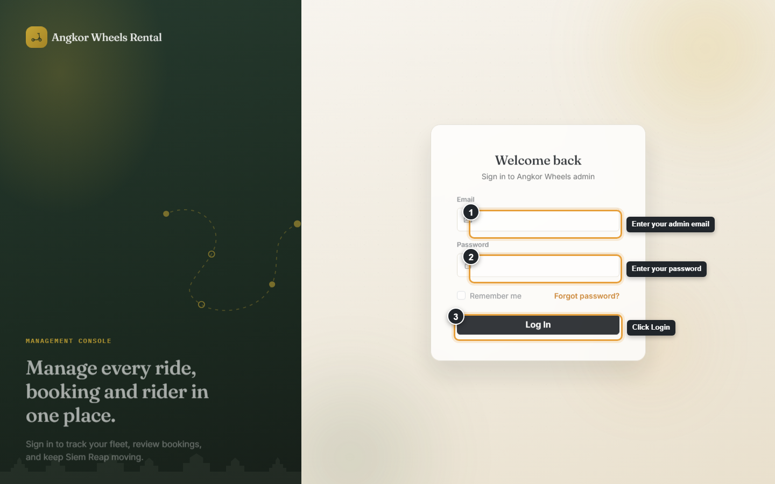
អេក្រង់ចូលប្រព័ន្ធសម្រាប់អ្នកគ្រប់គ្រង
ភ្លេចពាក្យសម្ងាត់?
ចុច "Forgot password?" នៅលើអេក្រង់ចូលប្រព័ន្ធ ហើយវាយបញ្ចូលអាសយដ្ឋានអ៊ីមែលរបស់អ្នក។ ប្រសិនបើមានគណនីប្រើអាសយដ្ឋាននោះ តំណភ្ជាប់សម្រាប់កំណត់ពាក្យសម្ងាត់ថ្មីនឹងត្រូវផ្ញើទៅអ៊ីមែលនោះ ដែលមានសុពលភាព ១ម៉ោង។
ចូលប្រព័ន្ធមិនជោគជ័យ
ប្រសិនបើអ៊ីមែល ឬពាក្យសម្ងាត់មិនត្រឹមត្រូវ ប្រព័ន្ធនឹងបង្ហាញសារកំហុស ហើយមិនអនុញ្ញាតឱ្យចូលឡើយ។ ប្រសិនបើនៅតែមិនអាចចូលបាន សូមទាក់ទង Super Admin ដើម្បីពិនិត្យមើលថាតើគណនីរបស់អ្នកនៅតែសកម្មដែរឬទេ (មើលទំព័រ Users ក្នុងផ្នែកទី១៤)។

4. ផ្ទាំងគ្រប់គ្រង (Dashboard)
ផ្ទាំងគ្រប់គ្រង គឺជាទំព័រដំបូងដែលអ្នកនឹងឃើញបន្ទាប់ពីចូលប្រព័ន្ធ។ វាបង្ហាញសង្ខេបរហ័សអំពីស្ថានភាពអាជីវកម្មប្រចាំថ្ងៃ។
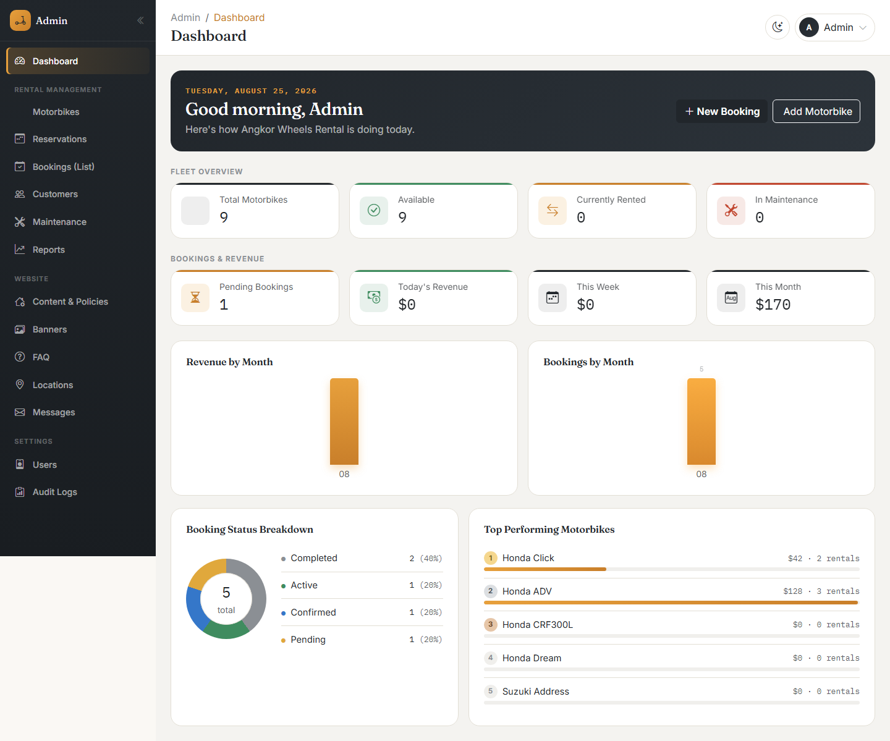
ផ្ទាំងគ្រប់គ្រងសម្រាប់អ្នកគ្រប់គ្រង
អ្វីខ្លះមាននៅលើផ្ទាំងគ្រប់គ្រង
- ការស្វាគមន៍ផ្ទាល់ខ្លួន ជាមួយកាលបរិច្ឆេទថ្ងៃនេះ និងប៊ូតុងផ្លូវកាត់ពីរ៖ ការកក់ថ្មី (New Booking) និង បន្ថែមម៉ូតូ (Add Motorbike)។
- កាតសង្ខេបស្តុកម៉ូតូ — ចំនួនម៉ូតូសរុប ម៉ូតូនៅទំនេរ ម៉ូតូកំពុងជួល និងម៉ូតូកំពុងជួសជុល។
- កាតសង្ខេបការកក់ និងចំណូល — ការកក់រង់ចាំបញ្ជាក់ ចំណូលថ្ងៃនេះ ចំណូលសប្តាហ៍នេះ និងចំណូលខែនេះ។
- ក្រាបចំណូលប្រចាំខែ និងក្រាបចំនួនការកក់ប្រចាំខែ ដែលបង្ហាញរយៈពេល ១២ខែចុងក្រោយ។
- ក្រាបបែងចែកស្ថានភាពការកក់ ដែលបង្ហាញសមាមាត្រនៃការកក់ដែលកំពុងរង់ចាំ បានបញ្ជាក់ កំពុងជួល បានបញ្ចប់ ឬបានលុបចោល។
- បញ្ជីម៉ូតូដែលរកចំណូលបានច្រើនជាងគេ ជាមួយសញ្ញាសម្គាល់មាស/ប្រាក់សម្រាប់ចំណាត់ថ្នាក់ទីមួយ និងទីពីរ។
ចំនួនគ្រប់យ៉ាងនៅលើផ្ទាំងគ្រប់គ្រងគឺទិន្នន័យផ្ទាល់ — វាឆ្លុះបញ្ចាំងពីស្ថានភាពបច្ចុប្បន្នរបស់មូលដ្ឋានទិន្នន័យ មិនមែនជាទិន្នន័យចាស់ដែលបានរក្សាទុកមុននេះឡើយ។

5. របៀបរុករកប្រព័ន្ធ
របារម៉ឺនុយខាងឆ្វេង គឺជាមធ្យោបាយសម្រាប់ផ្លាស់ទីទៅផ្នែកនីមួយៗនៃផ្ទាំងគ្រប់គ្រង។ វាត្រូវបានចែកជាបីក្រុម។
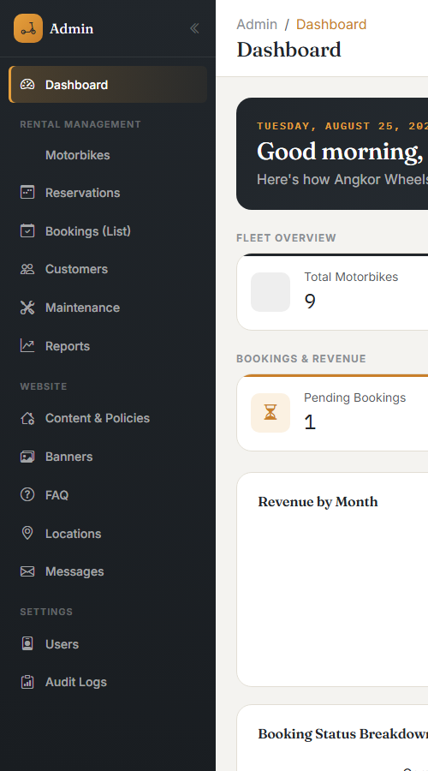
របារម៉ឺនុយខាងឆ្វេង ចែកជាក្រុមតាមផ្នែក
ក្រុម | ម៉ឺនុយ | គោលបំណង
ការគ្រប់គ្រងជួល (Rental Management) | ម៉ូតូ (Motorbikes), ការកក់ (Reservations), បញ្ជីការកក់ (Bookings List), អតិថិជន (Customers), ការជួសជុល (Maintenance), របាយការណ៍ (Reports) | អ្វីៗទាំងអស់ទាក់ទងនឹងការជួលប្រចាំថ្ងៃ។
គេហទំព័រ (Website) | ខ្លឹមសារ និងគោលការណ៍ (Content & Policies), បដា (Banners), សំណួរញឹកញាប់ (FAQ), ទីតាំង (Locations), សារ (Messages) | ខ្លឹមសារបង្ហាញនៅលើគេហទំព័រសាធារណៈ។
ការកំណត់ (Settings) | អ្នកប្រើប្រាស់ (Users), កំណត់ត្រាសកម្មភាព (Audit Logs) | ការគ្រប់គ្រងគណនី និងប្រវត្តិនៃការផ្លាស់ប្តូរនានាក្នុងប្រព័ន្ធ។
របារម៉ឺនុយអាចត្រូវបានបង្រួមឱ្យតូចនៅមានតែរូបតំណាងប៉ុណ្ណោះ ដោយប្រើប៊ូតុងព្រួញនៅខាងលើ ដើម្បីទុកកន្លែងបន្ថែមសម្រាប់មាតិកាទំព័រ។
របារខាងលើ (Top Bar)
រាល់ទំព័រគ្រប់គ្រងទាំងអស់មានរបារខាងលើ បង្ហាញផ្លូវរុករក (ឧទាហរណ៍ "Admin / Bookings") ចំណងជើងទំព័រ ប៊ូតុងប្តូររវាងរបៀបភ្លឺ/ងងឹត និងម៉ឺនុយគណនីរបស់អ្នកនៅខាងស្តាំ។
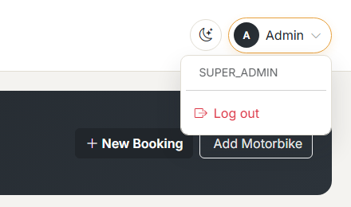
ម៉ឺនុយគណនី បង្ហាញតួនាទីរបស់អ្នក និងជម្រើសចាកចេញ

6. ការគ្រប់គ្រងម៉ូតូ
គោលបំណង៖ ផ្នែកម៉ូតូ គឺជាកន្លែងកត់ត្រាម៉ូតូទាំងអស់ក្នុងស្តុក — មួយកំណត់ត្រាសម្រាប់ម៉ូតូជាក់ស្តែងមួយគ្រឿង ជាមួយនឹងលក្ខណៈបច្ចេកទេស តម្លៃ រូបភាព និងស្ថានភាពបច្ចុប្បន្ន។
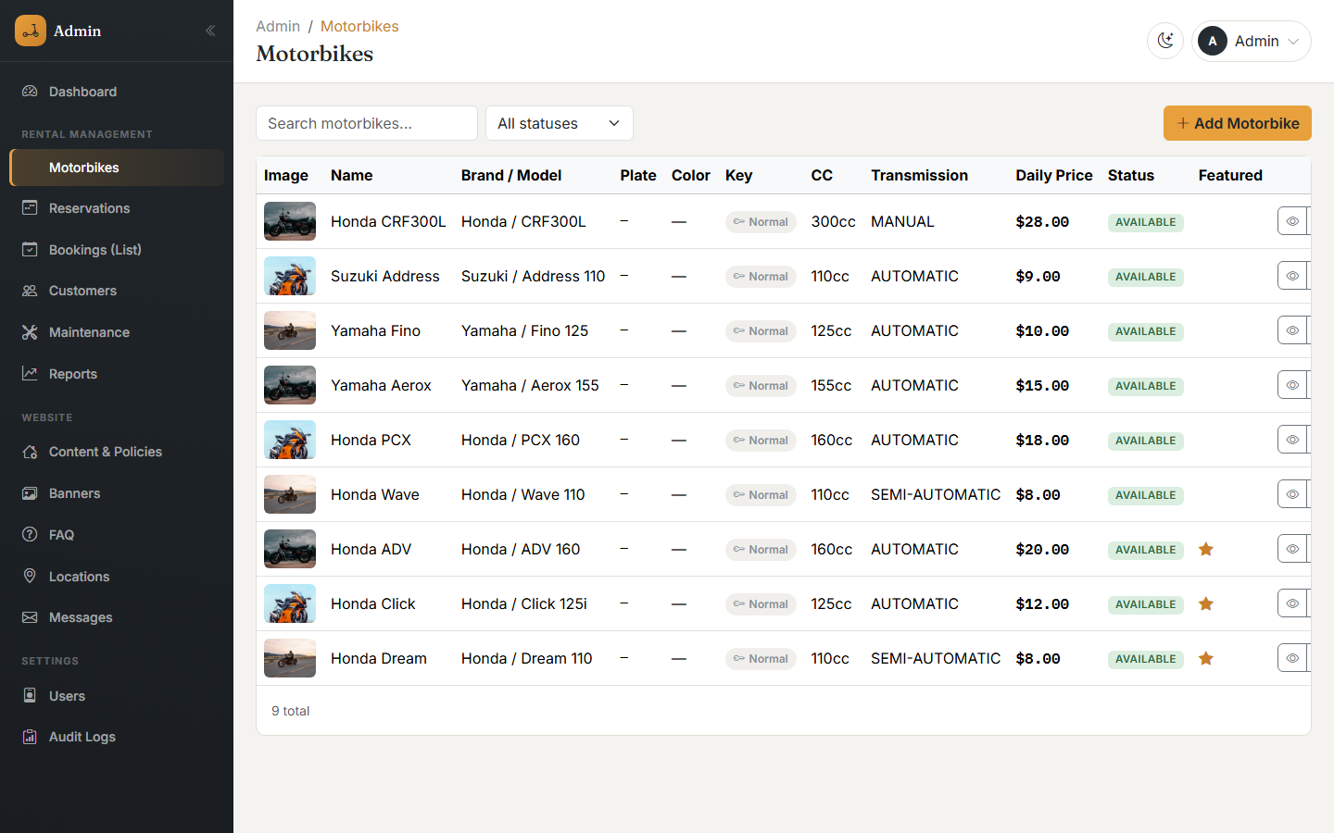
បញ្ជីម៉ូតូ ជាមួយប្រអប់ស្វែងរក តម្រងស្ថានភាព និងសកម្មភាពរហ័ស
ព័ត៌មានលម្អិតរបស់ម៉ូតូ
វាល | ការពិពណ៌នា | តម្រូវឱ្យបំពេញ
ឈ្មោះ | ឈ្មោះបង្ហាញដល់អតិថិជន ឧទាហរណ៍ "Honda Click"។ | ត្រូវការ
ម៉ាក / ម៉ូដែល | ក្រុមហ៊ុនផលិត និងម៉ូដែល ឧទាហរណ៍ Honda / Click 125i។ | ត្រូវការ
ស៊ីស៊ី (Engine CC) | ទំហំម៉ាស៊ីនគិតជាស៊ង់ទីម៉ែត្រគូប។ | ត្រូវការ
ប្រព័ន្ធបញ្ជូនចលករ / ប្រភេទឥន្ធនៈ | អូតូ ធម្មតា ឬពាក់កណ្តាលអូតូ; សាំង ឬអគ្គិសនី។ | មិនតម្រូវ (មានតម្លៃលំនាំដើម)
ខេត្ត/ក្រុងលើផ្លាកលេខ និងលេខផ្លាក | ខេត្តកម្ពុជាបោះពុម្ពនៅលើផ្លាកលេខ (ជ្រើសរើសពីបញ្ជីខេត្ត/ក្រុងទាំង ២៥ ឬផ្លាកជាតិ) និងលេខផ្លាក ឧទាហរណ៍ ភ្នំពេញ 1AC-2345។ | មិនតម្រូវ
ប្រភេទសោ | សោធម្មតា ឬសោឆ្លាតវៃ (Smart Key)។ | មិនតម្រូវ
តម្លៃប្រចាំថ្ងៃ/សប្តាហ៍/ខែ | អត្រាតម្លៃជួល។ តម្លៃប្រចាំសប្តាហ៍ និងប្រចាំខែជាតម្លៃបញ្ចុះតម្លៃមិនចាំបាច់មាន។ | តម្លៃប្រចាំថ្ងៃត្រូវការ
ប្រាក់តម្កល់ / ថ្លៃដឹកជញ្ជូន | ប្រាក់តម្កល់ដែលអាចដកវិញបាន និងថ្លៃដឹកជញ្ជូនទៅសណ្ឋាគារ (បើមាន)។ | មិនតម្រូវ
ចំនួនថ្ងៃជួលអប្បបរមា/អតិបរមា | រយៈពេលជួលខ្លីបំផុត និងវែងបំផុតដែលអនុញ្ញាតសម្រាប់ម៉ូតូនេះ (ការជួលកន្លះថ្ងៃ ១២ម៉ោង ឬតិចជាងនេះមិនអនុវត្តតាមលក្ខខណ្ឌនេះទេ)។ | មិនតម្រូវ
ស្ថានភាព | អាចជួលបាន កំពុងជួល កំពុងជួសជុល ឬលែងប្រើ។ | ត្រូវការ
របៀបបន្ថែមម៉ូតូថ្មី
- ចុច បន្ថែមម៉ូតូ (Add Motorbike) ពីបញ្ជីម៉ូតូ (ឬពីផ្លូវកាត់នៅផ្ទាំងគ្រប់គ្រង)។
- បំពេញផ្នែក ព័ត៌មានមូលដ្ឋាន ព័ត៌មានជួល និង លក្ខណៈពិសេស។
- ចុច បង្កើតម៉ូតូ (Create Motorbike)។
- នៅអេក្រង់បន្ទាប់ សូមបញ្ចូលរូបភាព — រូបភាពដំបូង ឬរូបភាពដែលបានកំណត់ជាចម្បង គឺជារូបភាពដែលអតិថិជនឃើញមុនគេ។
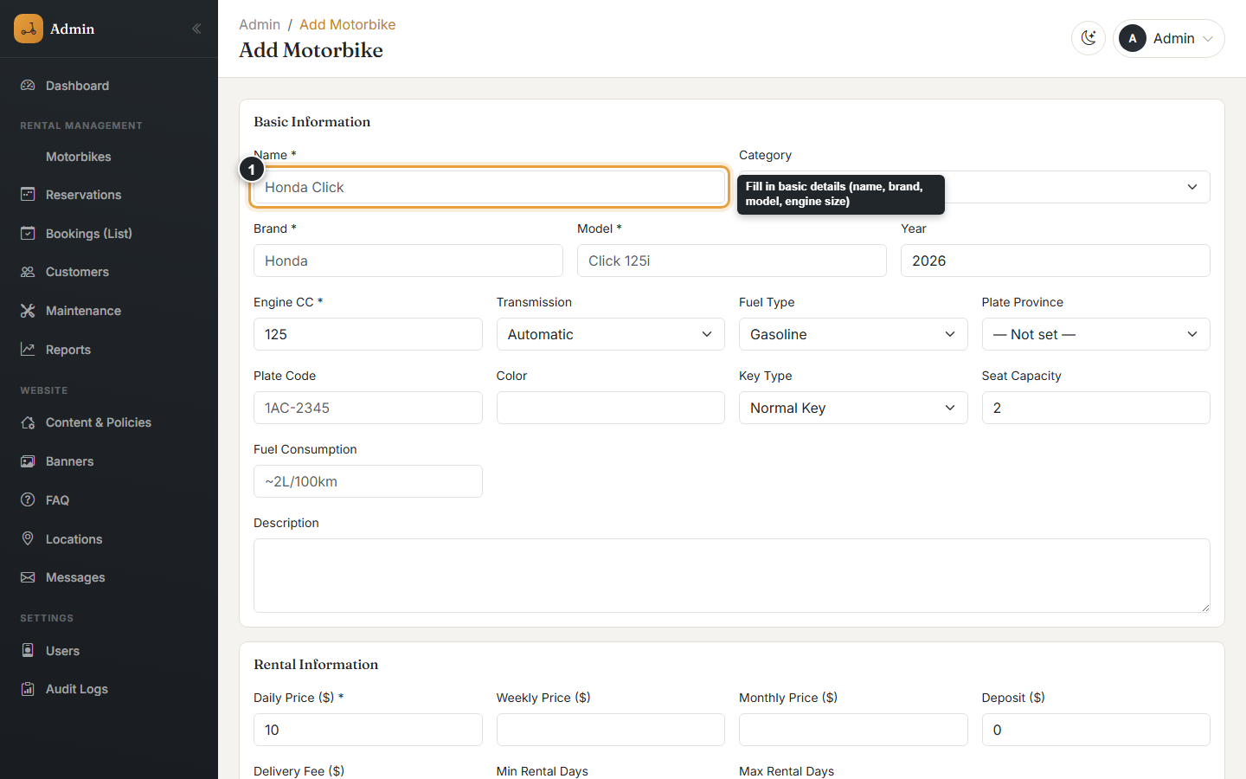
ទម្រង់បន្ថែមម៉ូតូថ្មី
របៀបកែសម្រួលម៉ូតូ
បើកម៉ូតូពីបញ្ជី ហើយចុចរូបខ្មៅដៃ (កែសម្រួល) ឬចុចលើជួរណាមួយផ្ទាល់។ គ្រប់វាលទាំងអស់អាចផ្លាស់ប្តូរបាន រួមទាំងរូបភាព នៅលើអេក្រង់តែមួយ។
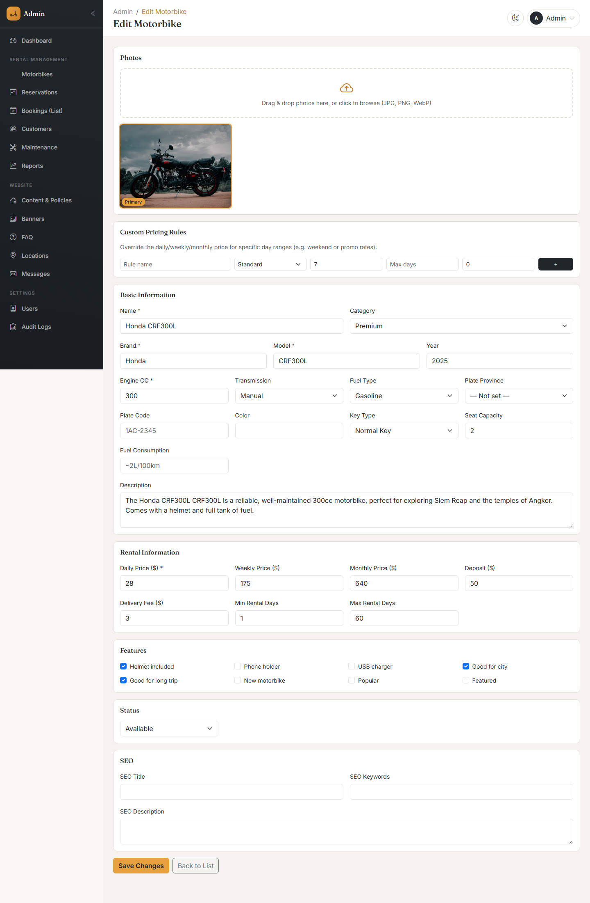
ការកែសម្រួលម៉ូតូដែលមានស្រាប់
ការលុប / ដកម៉ូតូចេញពីសេវា
ប្រើរូបធុងសម្រាមដើម្បីលុបម៉ូតូជាអចិន្ត្រៃយ៍ ឬប្រើប៊ូតុងបិទ/បើកដើម្បីកំណត់ម៉ូតូជា "លែងប្រើ" ដោយមិនចាំបាច់លុប (មានប្រយោជន៍ចំពោះម៉ូតូដែលឈប់ប្រើប្រាស់បណ្តោះអាសន្ន ដូចជាបានលក់ ឬកំពុងជួសជុលរយៈពេលវែង — សូមមើលផ្នែកទី៩ ការជួសជុល ផងដែរសម្រាប់ការជួសជុលរយៈពេលខ្លី)។
⚠ ការលុបម៉ូតូគឺជាអចិន្ត្រៃយ៍ ហើយត្រូវការតួនាទី Admin ឬ Super Admin ប៉ុណ្ណោះ។ គណនី Staff មិនអាចលុបម៉ូតូ ឬការកក់បានទេ។
ការស្វែងរក និងតម្រង
ប្រើប្រអប់ស្វែងរកដើម្បីរកម៉ូតូតាមឈ្មោះ ម៉ាក ម៉ូដែល ឬលេខ/ខេត្តលើផ្លាកលេខ ហើយប្រើម៉ឺនុយទម្លាក់ស្ថានភាព ដើម្បីបង្ហាញតែម៉ូតូដែលអាចជួលបាន កំពុងជួល កំពុងជួសជុល ឬលែងប្រើប៉ុណ្ណោះ។

7. ការកក់ និងការជួល
គោលបំណង៖ នេះជាផ្នែកស្នូលនៃប្រព័ន្ធ — រាល់ការជួលទាំងអស់ មិនថាដាក់ស្នើដោយអតិថិជនតាមគេហទំព័រ ឬបង្កើតដោយបុគ្គលិកសម្រាប់អតិថិជនមកដល់ផ្ទាល់ គឺជា "ការកក់" (Booking) ទាំងអស់។
ប្រតិទិនកក់
ទំព័រ Reservations បើកនៅជា "របៀបប្រតិទិន" ជាលំនាំដើម ជាមួយកាតសង្ខេបនៅខាងលើ (ការកក់ថ្ងៃនេះ ការជួលកំពុងដំណើរការ ត្រូវប្រគល់មកវិញថ្ងៃនេះ ម៉ូតូនៅទំនេរ ការកក់សប្តាហ៍នេះ រង់ចាំបញ្ជាក់ និងមិនទាន់ទូទាត់/ទូទាត់ខ្លះ)។
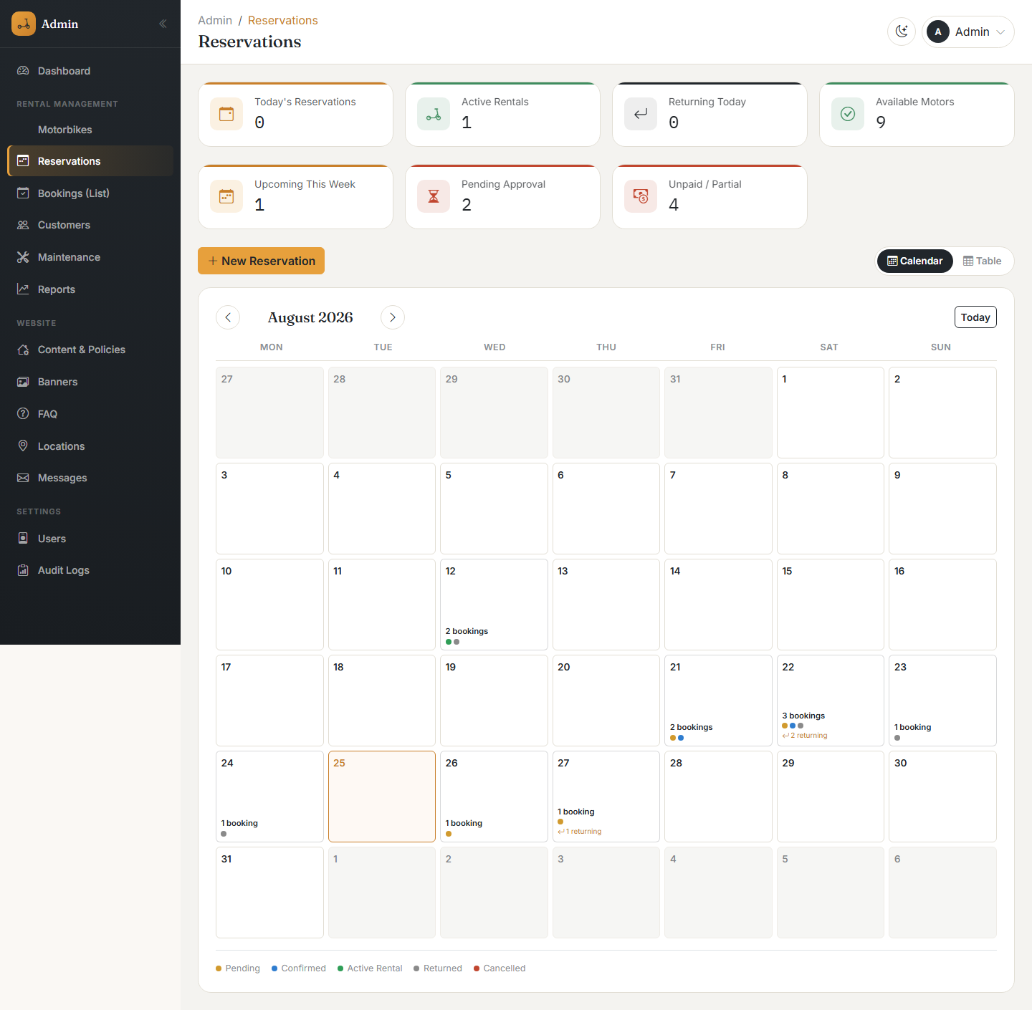
ប្រតិទិនកក់ ជាមួយចំណុចពណ៌សម្គាល់ស្ថានភាពការកក់
ថ្ងៃនីមួយៗនៅលើប្រតិទិនបង្ហាញចំនួនការកក់ដែលធ្លាក់ក្នុងថ្ងៃនោះ ជាមួយចំណុចពណ៌សម្រាប់ស្ថានភាពនីមួយៗ (កំពុងរង់ចាំ បានបញ្ជាក់ កំពុងជួល បានប្រគល់មកវិញ បានលុបចោល)។ ចុចថ្ងៃណាមួយដើម្បីមើលបញ្ជីពេញលេញនៃការកក់ថ្ងៃនោះ។
ប្តូរទៅ "របៀបតារាង" ដោយប្រើប៊ូតុងនៅជ្រុងខាងស្តាំខាងលើ ដើម្បីទទួលបានបញ្ជីធម្មតាដែលអាចតម្រៀប និងតម្រងបាន ជំនួសឱ្យប្រតិទិន។
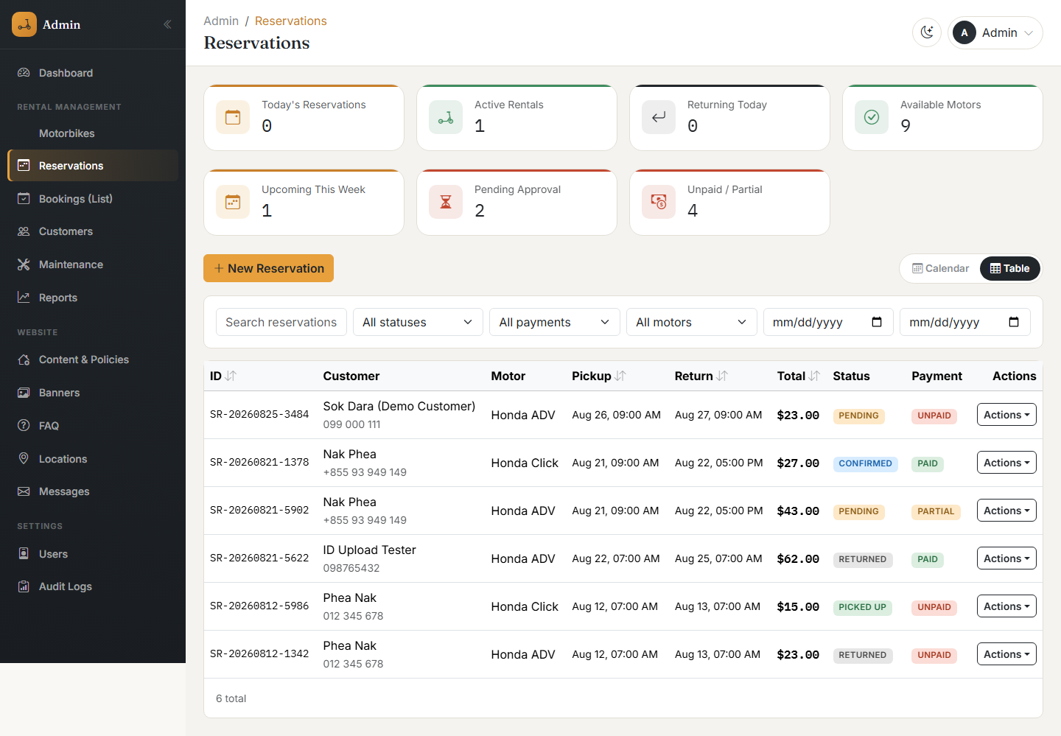
ទំព័រការកក់ក្នុងរបៀបតារាង
ការបង្កើតការកក់ថ្មី (សម្រាប់អតិថិជនមកដល់ផ្ទាល់ / បង្កើតដោយបុគ្គលិក)
- ចុច ការកក់ថ្មី (New Booking) ពីទំព័រ Reservations ពីបញ្ជីការកក់ ឬពីផ្លូវកាត់នៅផ្ទាំងគ្រប់គ្រង។
- ជ្រើសរើសម៉ូតូ និងកាលបរិច្ឆេទ/ម៉ោងទទួល និងប្រគល់មកវិញ — ចំនួនទឹកប្រាក់សរុបប៉ាន់ស្មាន និងប្រាក់តម្កល់ ៥០% ដែលត្រូវការ នឹងត្រូវបានគណនាដោយស្វ័យប្រវត្តិ។
- ជ្រើសរើសអតិថិជនដែលមានស្រាប់ដោយស្វែងរកឈ្មោះ ឬលេខទូរស័ព្ទ ឬប្តូរទៅ "ថ្មី" ដើម្បីបញ្ចូលព័ត៌មានអតិថិជនថ្មី។
- កំណត់ស្ថានភាពការកក់ (កំពុងរង់ចាំ បានបញ្ជាក់ កំពុងជួល ឬបានបញ្ចប់) និងព័ត៌មានទូទាត់ — ស្ថានភាពទូទាត់ ចំនួនទឹកប្រាក់ដែលបានបង់ និងវិធីទូទាត់។
- ចុច បង្កើតការកក់ (Create Booking)។
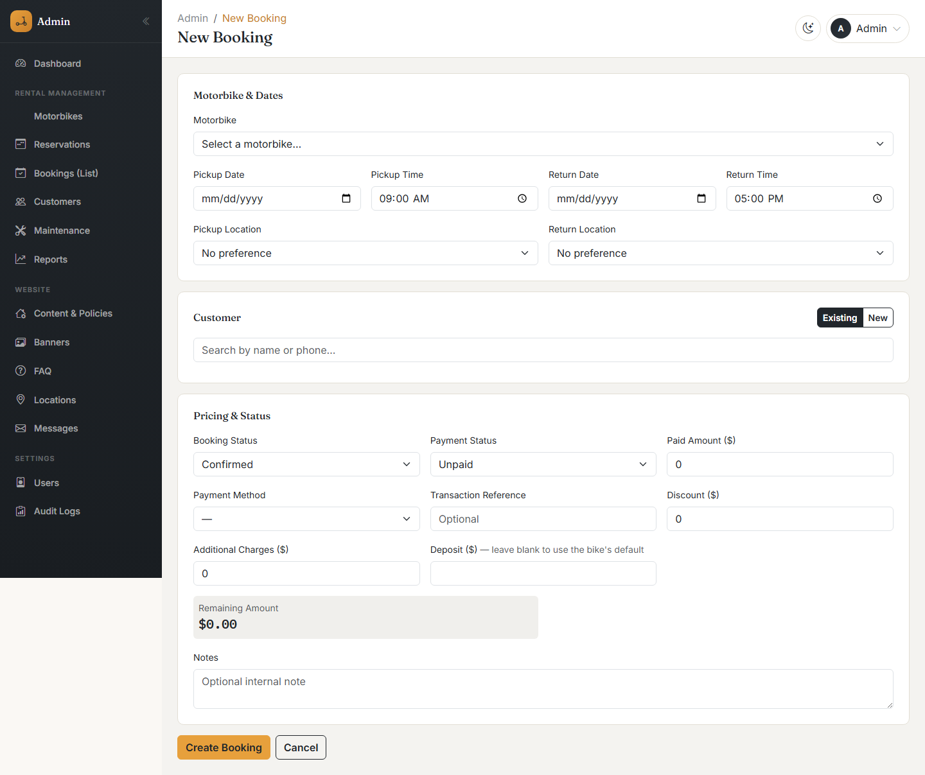
ទម្រង់បង្កើតការកក់ថ្មី
ℹ អតិថិជនមកដល់ផ្ទាល់ជាធម្មតាត្រូវបានកត់ត្រាថា "បានបញ្ជាក់" (Confirmed) ភ្លាមៗ ព្រោះពួកគេមានវត្តមានផ្ទាល់។ ការកក់ពីគេហទំព័រសាធារណៈចាប់ផ្តើមជា "កំពុងរង់ចាំ" (Pending) រហូតដល់បុគ្គលិកពិនិត្យ និងបញ្ជាក់។
⚠ ស្ថានភាពការកក់ណាមួយក្រៅពី "កំពុងរង់ចាំ" ឬ "បានលុបចោល" តម្រូវឱ្យមានការទូទាត់យ៉ាងតិច ៥០% នៃចំនួនទឹកប្រាក់សរុប។ ទម្រង់នឹងបង្ហាញការព្រមាន ហើយរារាំងការរក្សាទុក ប្រសិនបើចំនួនទឹកប្រាក់មិនគ្រប់គ្រាន់។
បញ្ជីការកក់
ទំព័រ បញ្ជីការកក់ (Bookings List) បង្ហាញការកក់ទាំងអស់ជាតារាងដែលអាចតម្រៀប ស្វែងរក និងតម្រងតាមស្ថានភាព។
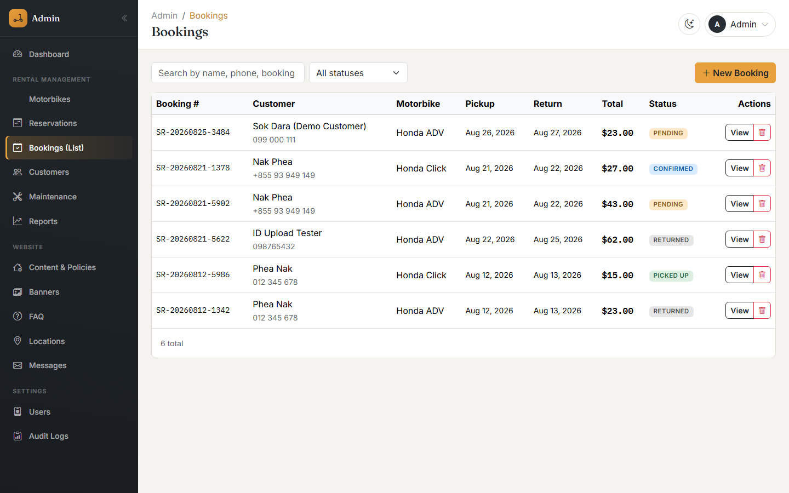
បញ្ជីការកក់
ទំព័រព័ត៌មានលម្អិតការកក់
ការបើកការកក់មួយបង្ហាញព័ត៌មានពេញលេញរបស់អតិថិជន ការជួល និងហិរញ្ញវត្ថុ ទម្រង់ "កែសម្រួលការកក់" ដែលអាចកែបាន ផ្នែក "ការប្រគល់មកវិញ និងប្រាក់តម្កល់" ផ្ទាំងកែប្រែស្ថានភាព និងកាលប្បវត្តិនៃការផ្លាស់ប្តូរស្ថានភាពទាំងអស់។
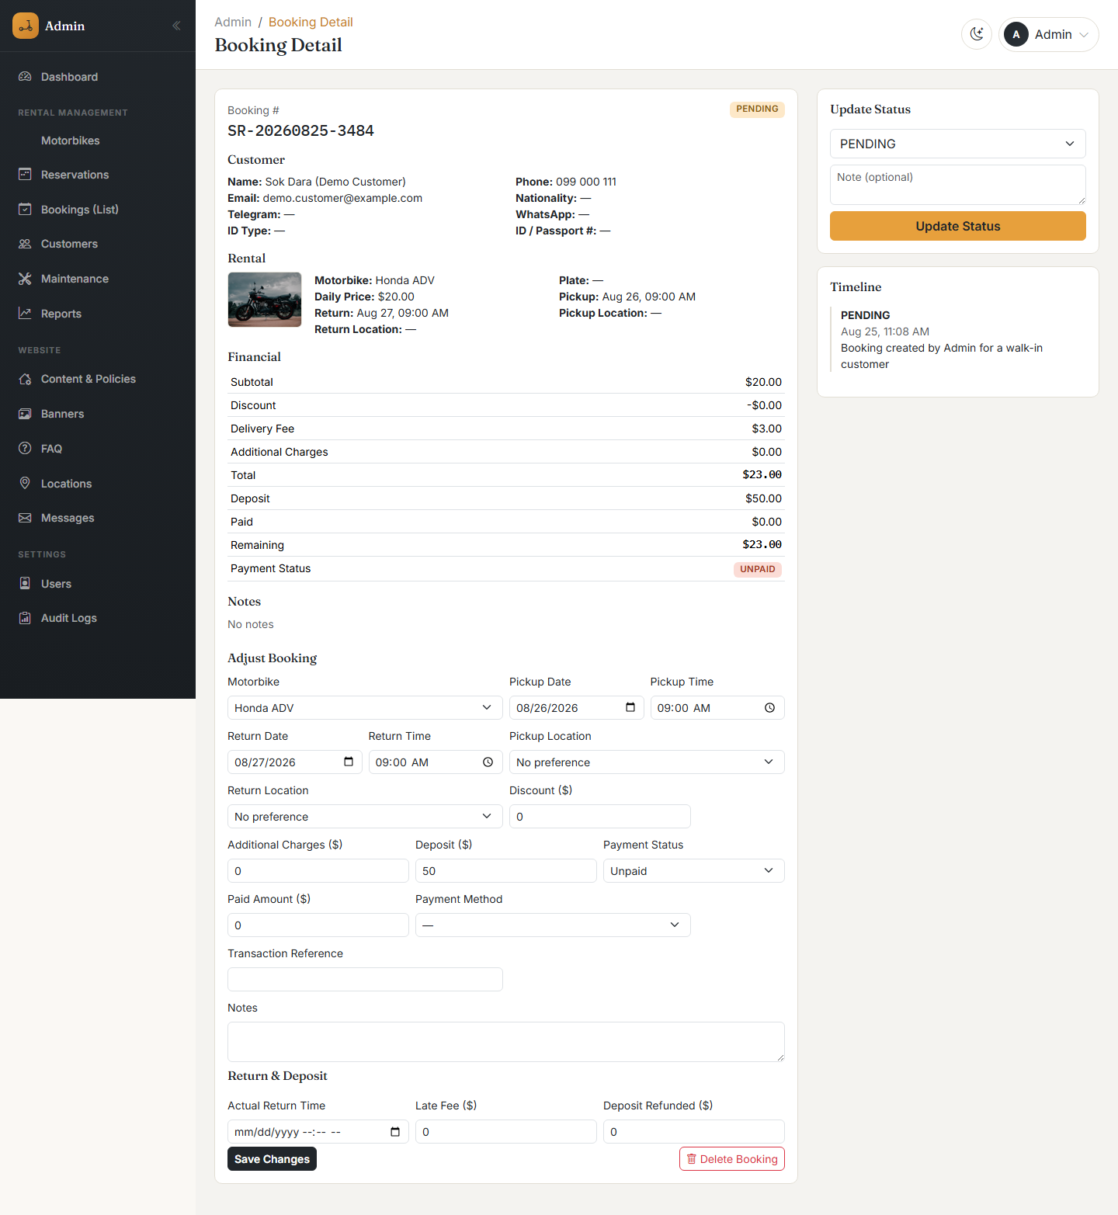
ទំព័រព័ត៌មានលម្អិតនៃការកក់មួយ
ការកែប្រែស្ថានភាពការកក់
ប្រើផ្ទាំង "កែប្រែស្ថានភាព" នៅផ្នែកខាងស្តាំនៃទំព័រព័ត៌មានលម្អិត៖ ជ្រើសរើសស្ថានភាពថ្មី អាចបញ្ចូលចំណាំបន្ថែម ហើយចុច កែប្រែស្ថានភាព។
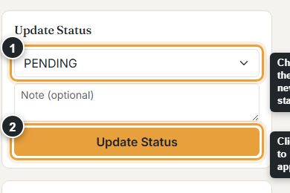
ការកែប្រែស្ថានភាពការកក់
នៅពេលការកក់ត្រូវបានកំណត់ថា "បានប្រគល់មកវិញ" (Returned) ប្រព័ន្ធនឹងកត់ត្រាពេលវេលាប្រគល់មកវិញដោយស្វ័យប្រវត្តិ និងស្នើសុំថ្លៃពិន័យយឺត ប្រសិនបើមានការកំណត់អត្រា (សូមមើលផ្នែកទី១២ ការកំណត់) និងម៉ូតូត្រូវបានប្រគល់មកវិញយឺតជាងកាលវិភាគ។ ថ្លៃពិន័យយឺត និងចំនួនប្រាក់តម្កល់ដែលសងវិញ នៅតែអាចកែប្រែបានក្នុងផ្នែក "ការប្រគល់មកវិញ និងប្រាក់តម្កល់"។
ការលុបការកក់
បើកការកក់ ហើយចុច លុបការកក់ (Delete Booking) នៅផ្នែកខាងក្រោមនៃទម្រង់កែសម្រួល។ ប្រអប់បញ្ជាក់នឹងបង្ហាញឡើងមុនពេលអ្វីមួយត្រូវបានលុប។
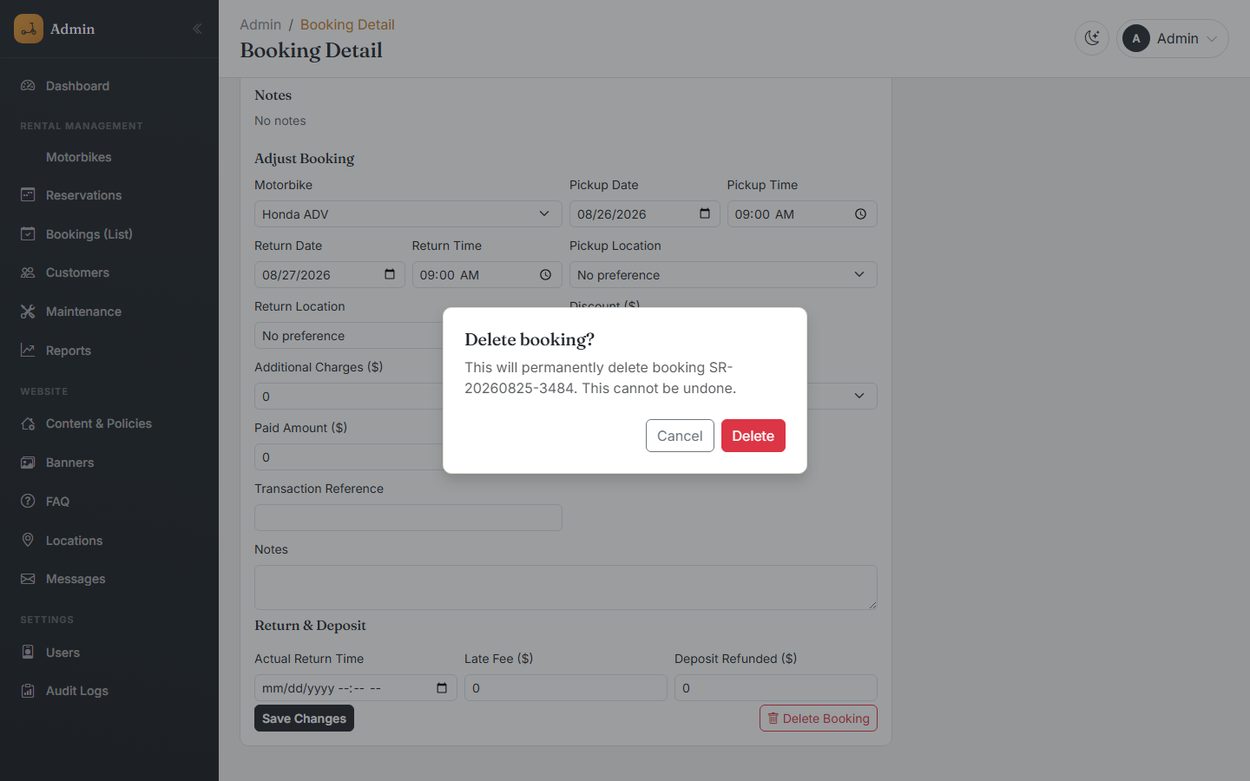
ប្រអប់បញ្ជាក់ការលុប
⚠ ការលុបការកក់គឺជាអចិន្ត្រៃយ៍ ហើយត្រូវការតួនាទី Admin ឬ Super Admin ប៉ុណ្ណោះ។

8. អតិថិជន
គោលបំណង៖ រាល់អ្នកដែលធ្លាប់កក់ម៉ូតូ — មិនថាតាមគេហទំព័រ ឬមកដល់ផ្ទាល់ទេ — មានកំណត់ត្រាអតិថិជនមួយ ដែលបង្កើតដោយស្វ័យប្រវត្តិលើកដំបូងដែលពួកគេកក់ (ផ្គូផ្គងតាមលេខទូរស័ព្ទ) ហើយប្រើឡើងវិញសម្រាប់ការកក់លើកក្រោយៗទៀត។
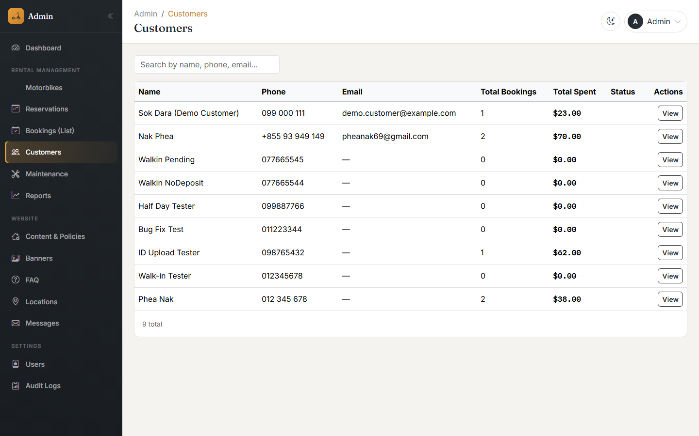
បញ្ជីអតិថិជន
ព័ត៌មានអតិថិជន
វាល | ការពិពណ៌នា | តម្រូវឱ្យបំពេញ
ឈ្មោះពេញ | ឈ្មោះរបស់អតិថិជន។ | ត្រូវការ
លេខទូរស័ព្ទ | ប្រើសម្រាប់ផ្គូផ្គងអតិថិជនចាស់ដោយស្វ័យប្រវត្តិ។ | ត្រូវការ
អ៊ីមែល សញ្ជាតិ តេឡេក្រាម វតស្អាប | ព័ត៌មានទំនាក់ទំនងបន្ថែម (មិនចាំបាច់)។ | មិនតម្រូវ
ប្រភេទអត្តសញ្ញាណប័ណ្ណ / លេខអត្តសញ្ញាណប័ណ្ណ ឬលិខិតឆ្លងដែន | អត្តសញ្ញាណប័ណ្ណ ឬលិខិតឆ្លងដែន។ | មិនតម្រូវ
រូបថតឯកសារអត្តសញ្ញាណ | រូបថតអត្តសញ្ញាណប័ណ្ណ/លិខិតឆ្លងដែនដែលបានផ្ទុកឡើងនៅពេលកក់ (បើមាន)។ | មិនតម្រូវ
ការបើកកំណត់ត្រាអតិថិជនមួយបង្ហាញទាំងព័ត៌មានផ្ទាល់ខ្លួន និងប្រវត្តិការកក់ទាំងអស់របស់ពួកគេនៅកន្លែងតែមួយ។
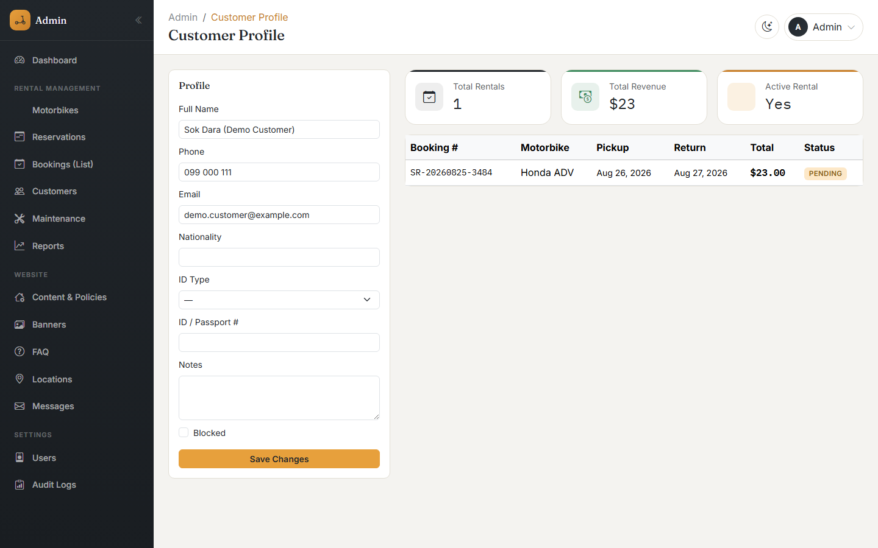
ព័ត៌មានលម្អិត និងប្រវត្តិការកក់របស់អតិថិជនម្នាក់
ព័ត៌មានអតិថិជនអាចកែសម្រួលបានផ្ទាល់ពីទំព័រព័ត៌មានលម្អិត។ គណនី Staff, Admin និង Super Admin ទាំងអស់អាចកែសម្រួលព័ត៌មានអតិថិជនបាន។

9. ការជួសជុល
គោលបំណង៖ តាមដានប្រវត្តិសេវាកម្មរបស់ម៉ូតូនីមួយៗ — ប្តូរប្រេង កង់ ហ្វ្រាំង ម៉ាស៊ីន ថ្ម សេវាកម្មទូទៅ និងជួសជុលក្រោយគ្រោះថ្នាក់។
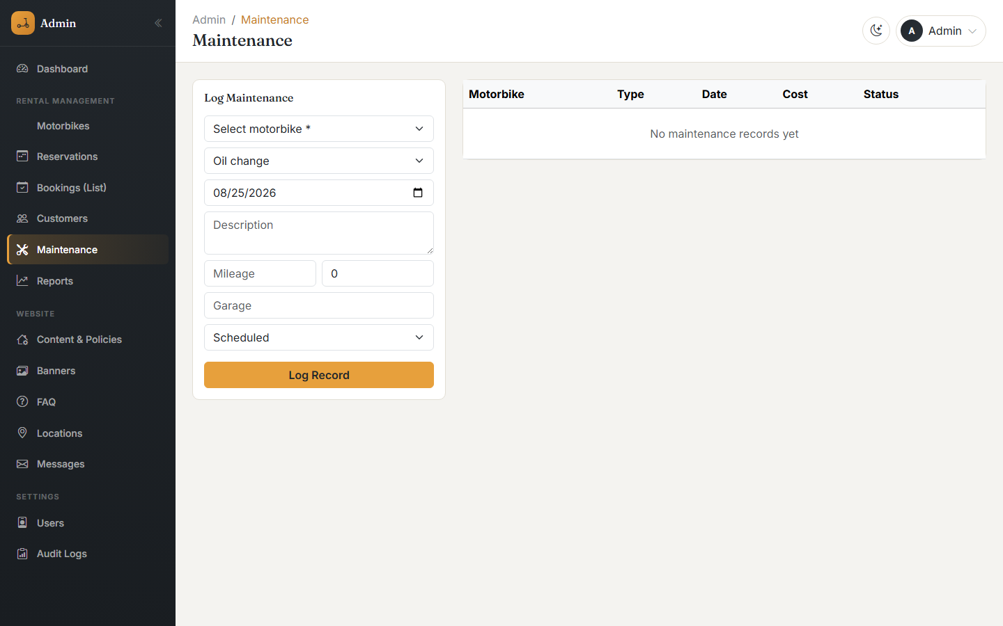
បញ្ជីកំណត់ត្រាការជួសជុល
កំណត់ត្រាការជួសជុលនីមួយៗកត់ត្រាម៉ូតូ ប្រភេទការងារ កាលបរិច្ឆេទ ចម្ងាយបើកបរ (មិនតម្រូវ) ថ្លៃដើម ឈ្មោះហាងជួសជុល និងស្ថានភាព (បានកំណត់ពេល កំពុងធ្វើ ឬបានបញ្ចប់)។
ℹ កំណត់ត្រាការជួសជុលមានលក្ខណៈផ្សេងពីវាល "ស្ថានភាព" ទូទៅរបស់ម៉ូតូ។ ការកំណត់ស្ថានភាពម៉ូតូជា "កំពុងជួសជុល" នឹងលាក់វាមិនឱ្យអតិថិជនកក់ក្នុងអំឡុងពេលកំពុងជួសជុល ចំណែកឯផ្នែកការជួសជុលនៅតែរក្សាទុកប្រវត្តិការជួសជុលលម្អិត ដោយមិនគិតពីស្ថានភាពនោះទេ។

10. ការស្វែងរក និងតម្រង
មុខងារស្វែងរក និងតម្រងបង្ហាញនៅទីតាំងដូចគ្នាជានិច្ចនៅលើគ្រប់ទំព័របញ្ជីទាំងអស់ (នៅផ្នែកខាងលើនៃទំព័រ លើសពីតារាង)។
ទំព័រ | ការស្វែងរកផ្គូផ្គងតាម | តម្រងដែលមាន
ម៉ូតូ | ឈ្មោះ ម៉ាក ម៉ូដែល លេខផ្លាក ឬខេត្តលើផ្លាកលេខ | ស្ថានភាព (អាចជួលបាន/កំពុងជួល/កំពុងជួសជុល/លែងប្រើ)
ការកក់ | ឈ្មោះអតិថិជន លេខទូរស័ព្ទ ឬលេខការកក់ | ស្ថានភាព; ចន្លោះកាលបរិច្ឆេទ; ម៉ូតូ; ស្ថានភាពទូទាត់
អតិថិជន | ឈ្មោះ ឬលេខទូរស័ព្ទ | —
ការកក់ (របៀបតារាង) | ដូចគ្នានឹងការកក់ | ដូចគ្នានឹងការកក់ បូករួមទាំងជួរឈរដែលអាចតម្រៀបបាន
ប្រអប់ស្វែងរកនឹងតម្រងលទ្ធផលភ្លាមៗពេលអ្នកវាយបញ្ចូល (បន្ទាប់ពីការផ្អាកខ្លីមួយ) ដូច្នេះមិនចាំបាច់មានប៊ូតុង "ស្វែងរក" ដាច់ដោយឡែកទេ។ លុបអត្ថបទក្នុងប្រអប់ស្វែងរក ឬកំណត់តម្រងឡើងវិញ ដើម្បីមើលបញ្ជីពេញលេញម្តងទៀត។

11. របាយការណ៍ និងការនាំចេញ
គោលបំណង៖ ទំព័រ របាយការណ៍ (Reports) បំប្លែងទិន្នន័យការកក់ និងអតិថិជនឆៅ ទៅជាចំនួនលេខកម្រិតអាជីវកម្ម សម្រាប់ចន្លោះកាលបរិច្ឆេទដែលអ្នកជ្រើសរើស។
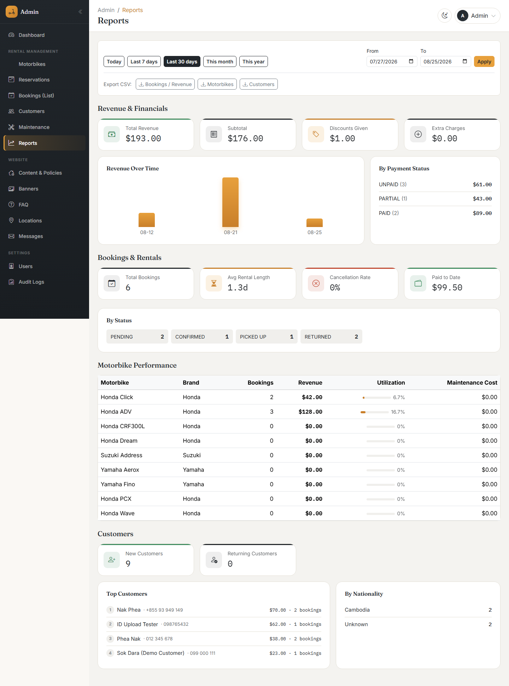
ទំព័ររបាយការណ៍
ការជ្រើសរើសចន្លោះកាលបរិច្ឆេទ
ប្រើប៊ូតុងរហ័ស (ថ្ងៃនេះ ៧ថ្ងៃចុងក្រោយ ៣០ថ្ងៃចុងក្រោយ ខែនេះ ឆ្នាំនេះ) ឬជ្រើសរើសកាលបរិច្ឆេទ ពី/ដល់ ជាក់លាក់ ហើយចុច អនុវត្ត (Apply)។
អ្វីខ្លះបង្ហាញក្នុងរបាយការណ៍
- ចំណូល និងហិរញ្ញវត្ថុ — ចំណូលសរុប ចំណូលមុនកាត់បន្ថយ ការបញ្ចុះតម្លៃដែលបានផ្តល់ និងថ្លៃបន្ថែម ព្រមទាំងក្រាបចំណូលតាមពេលវេលា និងការបែងចែកតាមស្ថានភាពទូទាត់ (មិនទាន់ទូទាត់/ទូទាត់ខ្លះ/ទូទាត់ពេញលេញ)។
- ការកក់ និងការជួល — ចំនួនការកក់សរុប រយៈពេលជួលជាមធ្យម អត្រាលុបចោល ចំនួនទឹកប្រាក់ដែលបានបង់រហូតដល់ពេលនេះ និងការបែងចែកតាមស្ថានភាពការកក់។
- ការអនុវត្តរបស់ម៉ូតូ — តារាងម៉ូតូនីមួយៗ ជាមួយចំនួនការកក់ ចំណូល ភាគរយនៃការប្រើប្រាស់ និងថ្លៃជួសជុលសម្រាប់រយៈពេលនោះ។
- អតិថិជន — អតិថិជនថ្មី ធៀបនឹងអតិថិជនចាស់ បញ្ជីអតិថិជនកំពូលតាមចំណាយ និងការបែងចែកតាមសញ្ជាតិ។
ការនាំចេញទិន្នន័យ
មានប៊ូតុងនាំចេញ CSV ចំនួនបីនៅផ្នែកខាងលើទំព័រ៖ ការកក់/ចំណូល ម៉ូតូ និងអតិថិជន។ ការចុចប៊ូតុងណាមួយនឹងទាញយកឯកសារ CSV សម្រាប់ចន្លោះកាលបរិច្ឆេទដែលបានជ្រើសរើស ដែលអាចបើកដោយផ្ទាល់ក្នុង Excel ឬ Google Sheets។
ℹ បច្ចុប្បន្ន CSV គឺជាទម្រង់នាំចេញតែមួយគត់ដែលមាន។ គ្មានការនាំចេញជា PDF ឬរបាយការណ៍ត្រៀមបោះពុម្ពនៅក្នុងកម្មវិធីនោះទេ; ឯកសារ CSV អាចត្រូវបានបើក និងបោះពុម្ពពីកម្មវិធីតារាងគណនា ប្រសិនបើត្រូវការច្បាប់ចម្លងបោះពុម្ព។ ក៏គ្មានមុខងារនាំចូលទិន្នន័យផងដែរ — កំណត់ត្រាទាំងអស់ត្រូវបញ្ចូលតាមរយៈទម្រង់ដែលបានពិពណ៌នាក្នុងសៀវភៅណែនាំនេះ។

12. ការកំណត់ (ខ្លឹមសារ និងគោលការណ៍)
គោលបំណង៖ គ្រប់គ្រងអ្វីៗទាំងអស់អំពីរូបរាង និងឥរិយាបថនៃគេហទំព័រសាធារណៈ ដែលបានរៀបចំជាផ្ទាំងផ្សេងៗគ្នា (tabs)។
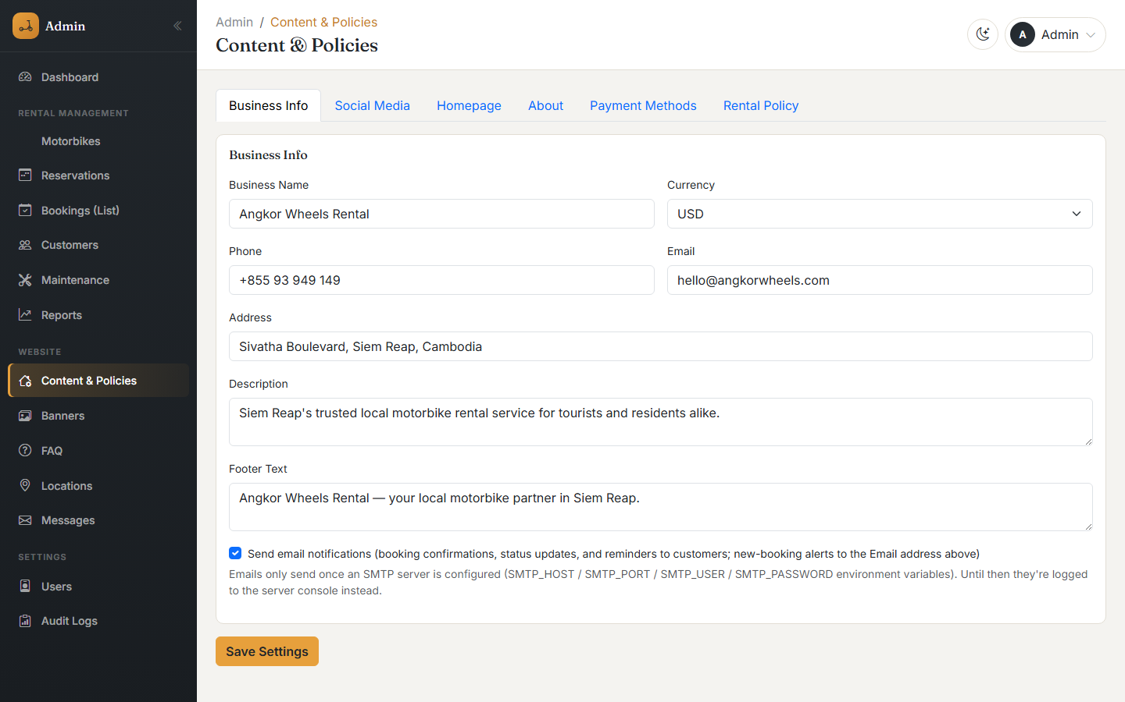
ការកំណត់ព័ត៌មានអាជីវកម្ម
ផ្ទាំង | អ្វីដែលវាគ្រប់គ្រង
ព័ត៌មានអាជីវកម្ម | ឈ្មោះអាជីវកម្ម រូបិយប័ណ្ណ លេខទូរស័ព្ទ អ៊ីមែល អាសយដ្ឋាន ការពិពណ៌នា អត្ថបទបាតទំព័រ និងថាតើការជូនដំណឹងតាមអ៊ីមែលត្រូវបានបើកដែរឬទេ (សូមមើលខាងក្រោម)។
បណ្តាញសង្គម | តំណភ្ជាប់ទៅ តេឡេក្រាម វតស្អាប ហ្វេសប៊ុក អ៊ីនស្តាក្រាម និងទីកតុក ដែលបង្ហាញនៅលើគេហទំព័រ។
ទំព័រដើម | ចំណងជើងធំ ចំណងជើងរង និងរូបភាពផ្ទៃខាងក្រោយនៅលើទំព័រដើម។
អំពីយើង | ចំណងជើង ការពិពណ៌នា រឿងរ៉ាវ បេសកកម្ម និងរូបភាពនៃទំព័រ អំពីយើង។
វិធីទូទាត់ | ព័ត៌មានគណនី KHQR ផ្ទាល់ (សម្រាប់បង្កើតកូដ QR ដោយស្វ័យប្រវត្តិដែលមានចំនួនទឹកប្រាក់ត្រឹមត្រូវ) និងការណែនាំដែលបង្ហាញដល់អតិថិជនសម្រាប់ការទូទាត់តាម ABA, ACLEDA, Wing និងកាត។
គោលការណ៍ជួល | អាយុអប្បបរមា ចំនួនថ្ងៃជួលអប្បបរមា/អតិបរមា ឯកសារដែលត្រូវការ និងអត្ថបទគោលការណ៍ដែលបង្ហាញនៅលើទំព័រគោលការណ៍ជួលសាធារណៈ (ប្រាក់តម្កល់ ប្រេងឥន្ធនៈ ការប្រគល់មកវិញយឺត ការខូចខាត ការលុបចោល គ្រោះថ្នាក់ ការល្មើសច្បាប់ចរាចរណ៍ និងគោលការណ៍មួក) ព្រមទាំងអត្រាថ្លៃពិន័យយឺតក្នុងមួយម៉ោង។
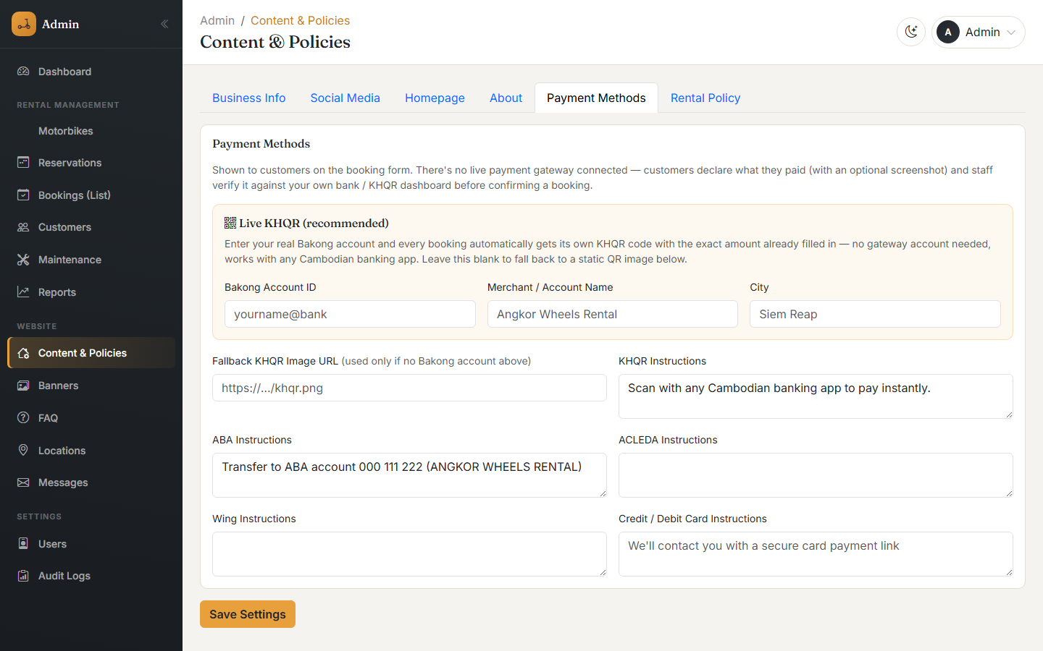
ការកំណត់វិធីទូទាត់ រួមទាំងការកំណត់ KHQR ផ្ទាល់
ផ្ទាំងទាំងអស់ត្រូវបានរក្សាទុកដោយប៊ូតុង រក្សាទុកការកំណត់ (Save Settings) ដូចគ្នា; ការផ្លាស់ប្តូរនានានឹងអនុវត្តទៅលើគេហទំព័រសាធារណៈភ្លាមៗ។
ការជូនដំណឹងតាមអ៊ីមែល
នៅពេលបើកដំណើរការ ប្រព័ន្ធនឹងផ្ញើអ៊ីមែលបញ្ជាក់ដោយស្វ័យប្រវត្តិទៅកាន់អតិថិជននៅពេលការកក់ត្រូវបានបង្កើត អ៊ីមែលធ្វើបច្ចុប្បន្នភាពរាល់ពេលស្ថានភាពការកក់ផ្លាស់ប្តូរ និងអ៊ីមែលជូនដំណឹងទៅកាន់អាសយដ្ឋានអាជីវកម្មសម្រាប់រាល់ការកក់ថ្មីៗ។ ការផ្ញើអ៊ីមែលទាមទារឱ្យមានការកំណត់ម៉ាស៊ីនមេអ៊ីមែល SMTP ដោយអ្នកគ្រប់គ្រងម៉ាស៊ីនមេ — ប្រសិនបើមិនទាន់មានការកំណត់ទេ អ៊ីមែលទាំងនោះគ្រាន់តែមិនត្រូវបានផ្ញើ ដោយមិនបណ្តាលឱ្យមានកំហុសអ្វីឡើយ។

13. ខ្លឹមសារគេហទំព័រ៖ បដា សំណួរញឹកញាប់ ទីតាំង និងសារ
ម៉ឺនុយទាំងបួននេះ ក្រោមក្រុម "គេហទំព័រ" គ្រប់គ្រងផ្នែកខ្លីៗនៃខ្លឹមសារគេហទំព័រសាធារណៈ។
បដា (Banners)
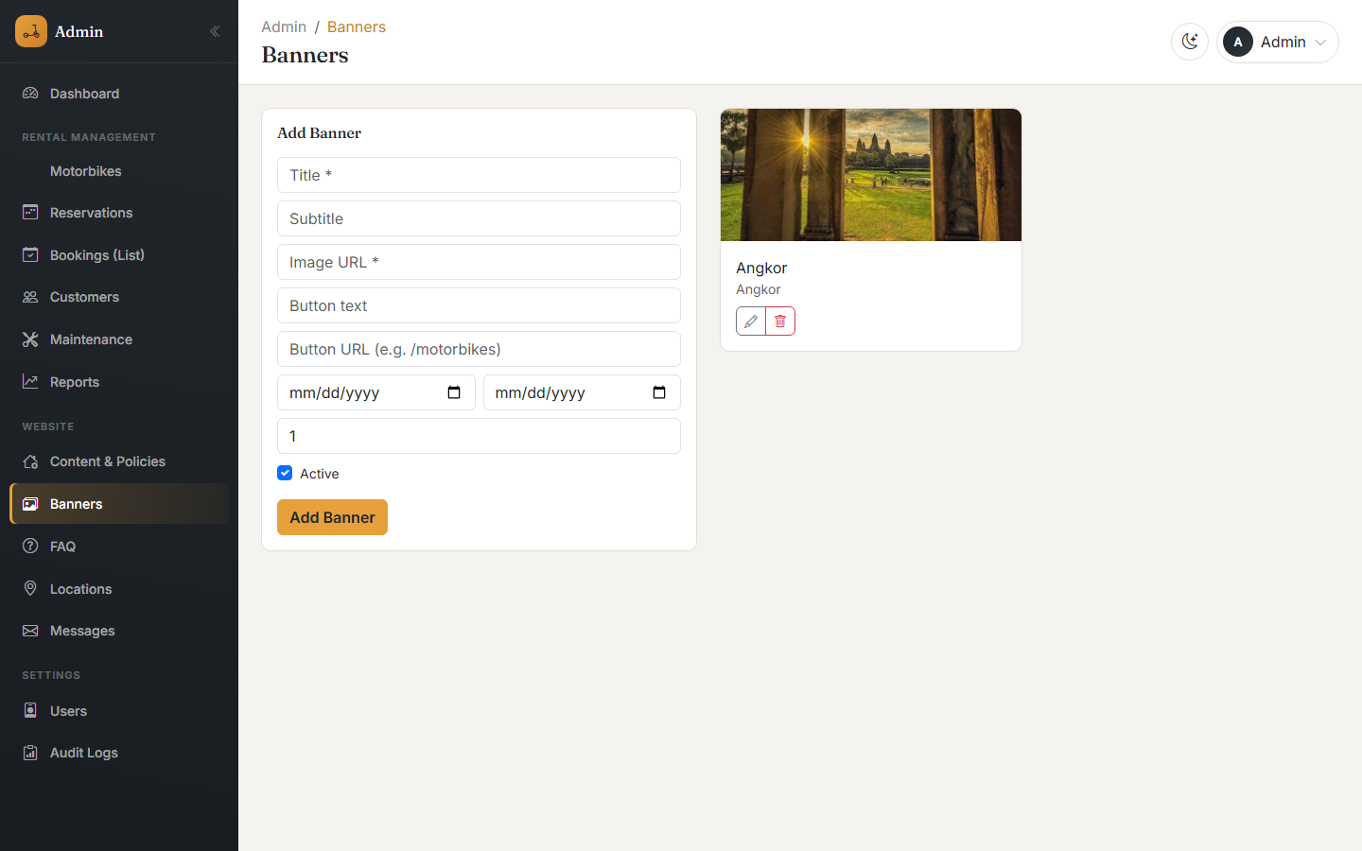
បញ្ជីបដា
បដាផ្សព្វផ្សាយដែលបង្ហាញនៅលើគេហទំព័រ នីមួយៗមានចំណងជើង ចំណងជើងរង រូបភាព ប៊ូតុងបន្ថែម (មិនតម្រូវ) ការបិទ/បើកសកម្មភាព លំដាប់បង្ហាញ និងកាលបរិច្ឆេទចាប់ផ្តើម/បញ្ចប់ (មិនតម្រូវ) សម្រាប់ការផ្សព្វផ្សាយមានកំណត់ពេល។
សំណួរញឹកញាប់ (FAQ)
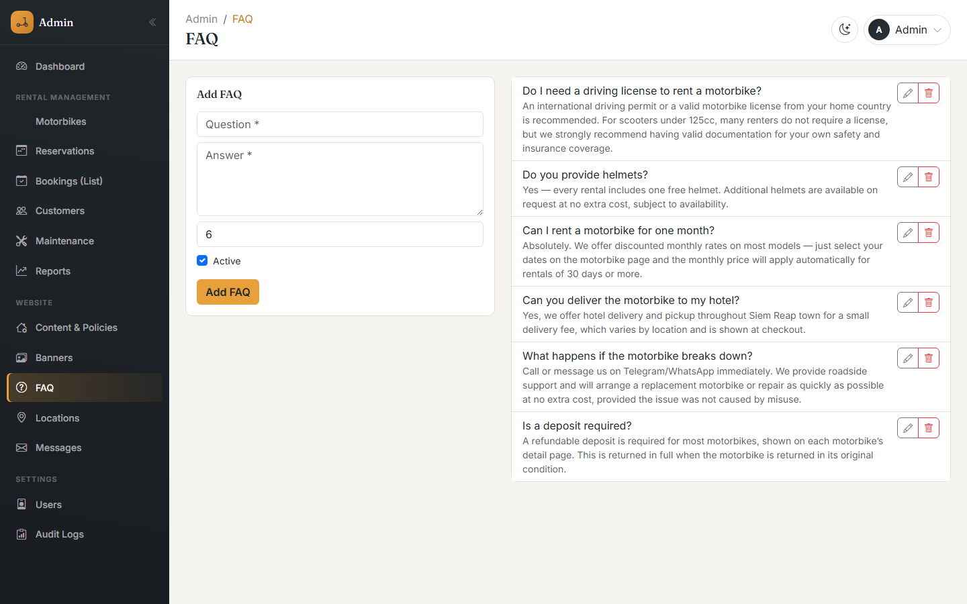
បញ្ជីសំណួរញឹកញាប់
គូសំណួរ-ចម្លើយដែលបង្ហាញនៅលើទំព័រសំណួរញឹកញាប់សាធារណៈ ជាមួយលំដាប់បង្ហាញ និងការបិទ/បើកសកម្មភាព។
ទីតាំង (Locations)
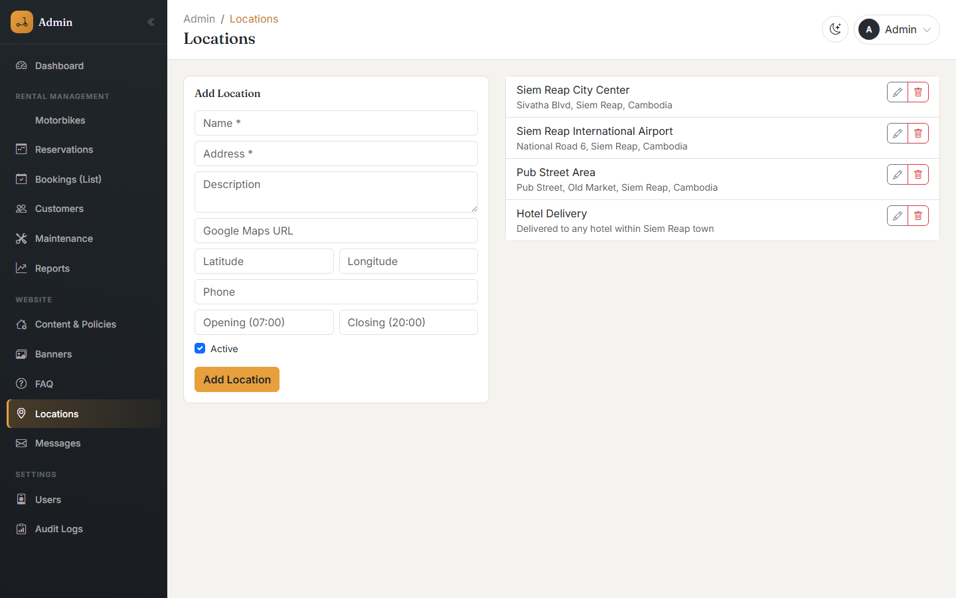
បញ្ជីទីតាំង
ទីតាំងទទួល/ប្រគល់មកវិញដែលបានផ្តល់ជូនអតិថិជន នីមួយៗមានអាសយដ្ឋាន ការពិពណ៌នា តំណភ្ជាប់ Google Maps លេខទូរស័ព្ទ និងម៉ោងបើក/បិទ។
សារ (Messages)
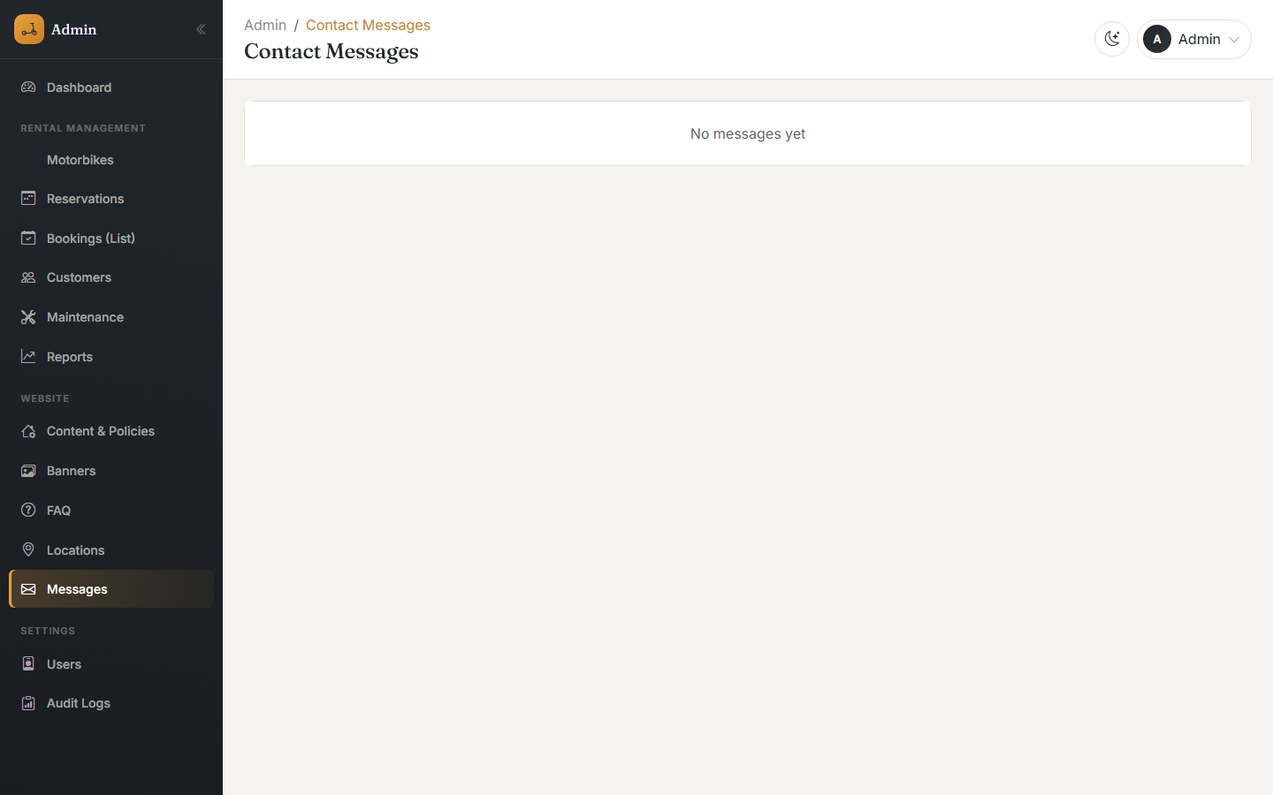
សារដែលបានផ្ញើតាមទំព័រទំនាក់ទំនងសាធារណៈ
សារដែលបានផ្ញើតាមទំព័រ ទំនាក់ទំនង សាធារណៈនឹងមកដល់ទីនេះ។ សារនីមួយៗអាចត្រូវបានកំណត់ថាបានអាន/មិនទាន់អាន ដើម្បីឱ្យក្រុមការងារអាចតាមដានថាតើសំណួរណាមួយនៅមិនទាន់បានឆ្លើយតប។

14. តួនាទី និងសិទ្ធិអ្នកប្រើប្រាស់
គោលបំណង៖ ទំព័រ Users (ក្រុមការកំណត់) គ្រប់គ្រងថាតើអ្នកណាខ្លះអាចចូលប្រើផ្ទាំងគ្រប់គ្រង និងអ្វីដែលពួកគេត្រូវបានអនុញ្ញាតឱ្យធ្វើ។ មានតែ Super Admin ប៉ុណ្ណោះទើបអាចចូលទំព័រនេះបាន។
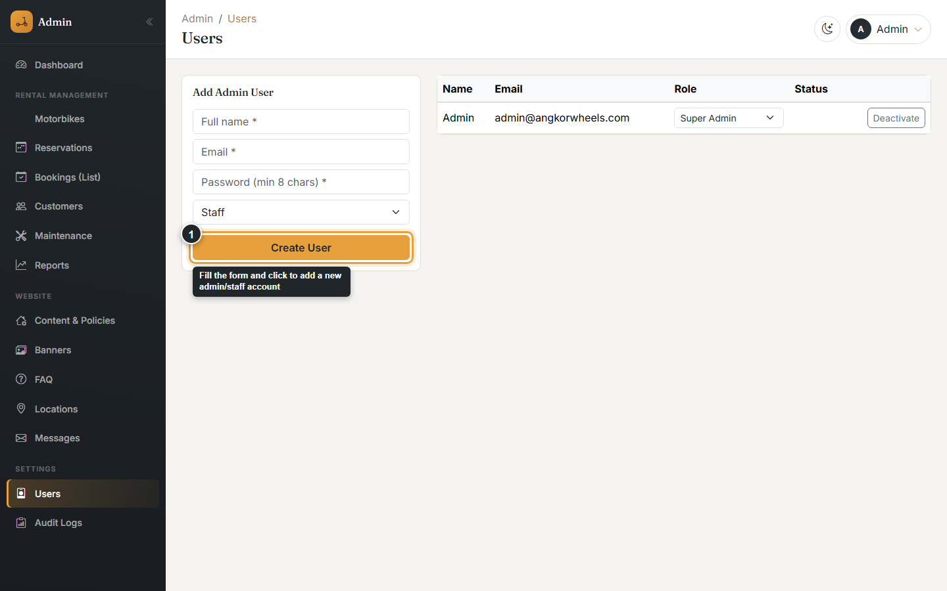
ទំព័រអ្នកប្រើប្រាស់ — បន្ថែមគណនីអ្នកគ្រប់គ្រង/បុគ្គលិកថ្មី
តួនាទីទាំងបី
តួនាទី | ការពិពណ៌នា
Super Admin (អ្នកគ្រប់គ្រងជាន់ខ្ពស់) | សិទ្ធិពេញលេញលើអ្វីៗទាំងអស់ រួមទាំងការបង្កើតគណនីអ្នកគ្រប់គ្រង/បុគ្គលិកផ្សេងទៀត និងការផ្លាស់ប្តូរតួនាទី។
Admin (អ្នកគ្រប់គ្រង) | សិទ្ធិពេញលេញលើការដំណើរការអាជីវកម្ម — ម៉ូតូ ការកក់ អតិថិជន ការកំណត់ របាយការណ៍ — លើកលែងតែការគ្រប់គ្រងគណនីអ្នកប្រើប្រាស់។
Staff (បុគ្គលិក) | ការងារប្រចាំថ្ងៃនៅផ្នែកខាងមុខ៖ បង្កើត និងកែសម្រួលការកក់ កែសម្រួលព័ត៌មានអតិថិជន គ្រប់គ្រងកំណត់ត្រាការជួសជុល និងមើលអ្វីៗផ្សេងទៀតទាំងអស់។ មិនអាចបន្ថែម/កែសម្រួល/លុបម៉ូតូ ផ្លាស់ប្តូរការកំណត់ លុបការកក់ ឬគ្រប់គ្រងអ្នកប្រើប្រាស់បានទេ។
តារាងសិទ្ធិ
សកម្មភាព | Super Admin | Admin | Staff
មើលផ្ទាំងគ្រប់គ្រង ការកក់ ម៉ូតូ អតិថិជន របាយការណ៍ | បាន | បាន | បាន
បង្កើត/កែសម្រួលការកក់ | បាន | បាន | បាន
លុបការកក់ | បាន | បាន | មិនបាន
កែសម្រួលព័ត៌មានអតិថិជន | បាន | បាន | បាន
បង្កើតកំណត់ត្រាការជួសជុល | បាន | បាន | បាន
បន្ថែម/កែសម្រួល/លុបម៉ូតូ | បាន | បាន | មិនបាន
ផ្លាស់ប្តូរការកំណត់ បដា សំណួរញឹកញាប់ ទីតាំង | បាន | បាន | មិនបាន
គ្រប់គ្រងអ្នកប្រើប្រាស់ជាអ្នកគ្រប់គ្រង/បុគ្គលិក | បាន | មិនបាន | មិនបាន
របៀបបង្កើតអ្នកប្រើប្រាស់ថ្មី
- ចូលទៅ Settings → Users។
- បំពេញឈ្មោះពេញ អ៊ីមែល និងពាក្យសម្ងាត់ (យ៉ាងតិច ៨តួអក្សរ) របស់អ្នកប្រើប្រាស់ថ្មី។
- ជ្រើសរើសតួនាទីរបស់ពួកគេ — Staff, Admin ឬ Super Admin។
- ចុច បង្កើតអ្នកប្រើប្រាស់ (Create User)។
តួនាទីរបស់អ្នកប្រើប្រាស់ដែលមានស្រាប់អាចផ្លាស់ប្តូរបានគ្រប់ពេលវេលា ពីម៉ឺនុយទម្លាក់នៅជាប់ឈ្មោះរបស់ពួកគេ ហើយគណនីរបស់ពួកគេអាចត្រូវបានធ្វើឱ្យអសកម្ម (រារាំងការចូលប្រព័ន្ធ ដោយមិនលុបប្រវត្តិការងាររបស់ពួកគេចោល) ដោយប្រើប៊ូតុង Deactivate។

15. ព័ត៌មានផ្ទាល់ខ្លួន / គណនី
ម៉ឺនុយគណនីរបស់អ្នក នៅជ្រុងខាងស្តាំខាងលើនៃគ្រប់ទំព័រគ្រប់គ្រងទាំងអស់ បង្ហាញឈ្មោះ និងតួនាទីរបស់អ្នក។
ម៉ឺនុយគណនី
ពីទីនេះ អ្នកអាច៖
- មើលតួនាទីបច្ចុប្បន្នរបស់អ្នក (Super Admin, Admin ឬ Staff)។
- ចាកចេញ (Log out) ពីផ្ទាំងគ្រប់គ្រង។
ℹ បច្ចុប្បន្នមិនទាន់មានទំព័រ "កែសម្រួលព័ត៌មានផ្ទាល់ខ្លួន" ឬ "ប្តូរពាក្យសម្ងាត់ខណៈកំពុងចូលប្រព័ន្ធ" ដោយខ្លួនឯងនៅឡើយទេ។ ដើម្បីប្តូរពាក្យសម្ងាត់ សូមប្រើ "Forgot password?" នៅអេក្រង់ចូលប្រព័ន្ធ (ផ្នែកទី៣) ដើម្បីទទួលបានតំណភ្ជាប់កំណត់ពាក្យសម្ងាត់ថ្មីតាមអ៊ីមែល។ Super Admin ក៏អាចធ្វើបច្ចុប្បន្នភាពឈ្មោះ អ៊ីមែល ឬតួនាទីរបស់អ្នកបានផងដែរ ពីទំព័រ Users។

16. បញ្ហាទូទៅ និងការដោះស្រាយ
បញ្ហា | មូលហេតុដែលអាចកើតមាន | ដំណោះស្រាយ
មិនអាចចូលប្រព័ន្ធបាន | អ៊ីមែល ឬពាក្យសម្ងាត់មិនត្រឹមត្រូវ ឬគណនីត្រូវបានធ្វើឱ្យអសកម្ម | ពិនិត្យអ៊ីមែល និងពាក្យសម្ងាត់របស់អ្នកម្តងទៀត។ ប្រសិនបើនៅតែមិនជោគជ័យ សូមសុំឱ្យ Super Admin ពិនិត្យថាតើគណនីរបស់អ្នកនៅតែសកម្មដែរឬទេ។
សារ "At least $X (50%) must be paid" ពេលរក្សាទុកការកក់ | ការកក់កំពុងត្រូវបានកំណត់ស្ថានភាពក្រៅពី Pending/Cancelled ដោយមិនទាន់មានការទូទាត់គ្រប់គ្រាន់ | បង្កើនចំនួនទឹកប្រាក់ដែលបានបង់ឱ្យបានយ៉ាងតិច ៥០% នៃចំនួនសរុប ឬទុកស្ថានភាពជា "កំពុងរង់ចាំ" រហូតដល់មានការបញ្ជាក់ការទូទាត់។
សារកំហុស "Motorbike is already reserved..." | ម៉ូតូដែលបានជ្រើសរើសមានការកក់ជាន់គ្នារួចហើយសម្រាប់កាលបរិច្ឆេទនោះ | ជ្រើសរើសកាលបរិច្ឆេទផ្សេង ជ្រើសរើសម៉ូតូផ្សេង ឬពិនិត្យប្រតិទិនកក់សម្រាប់ភាពទំនេររបស់ម៉ូតូនោះ។
ម៉ូតូមួយមិនបង្ហាញឱ្យអតិថិជនកក់ | ស្ថានភាពរបស់វាត្រូវបានកំណត់ជា កំពុងជួសជុល ឬ លែងប្រើ | បើកម៉ូតូនោះ ហើយប្តូរស្ថានភាពទៅជា "អាចជួលបាន" នៅពេលវាត្រៀមខ្លួនសម្រាប់ជួលម្តងទៀត។
គ្មានទិន្នន័យបង្ហាញក្នុងបញ្ជីណាមួយ | ពាក្យស្វែងរក ឬតម្រងនៅតែអនុវត្តពីលើកមុន | លុបប្រអប់ស្វែងរក និងកំណត់តម្រងស្ថានភាព/កាលបរិច្ឆេទឡើងវិញ។
អ៊ីមែលបញ្ជាក់ការកក់មិនមកដល់ | មិនទាន់មានការកំណត់ម៉ាស៊ីនមេអ៊ីមែល SMTP ឬការជូនដំណឹងតាមអ៊ីមែលត្រូវបានបិទ | សុំឱ្យអ្នកគ្រប់គ្រងម៉ាស៊ីនមេកំណត់ SMTP ហើយពិនិត្យថា "Send email notifications" ត្រូវបានបើកនៅ Settings → Business Info។
មិនអាចលុបម៉ូតូ ឬការកក់ | តួនាទីគណនីរបស់អ្នកគឺ Staff | សុំឱ្យ Admin ឬ Super Admin ធ្វើការលុបជំនួសអ្នក។

17. សំណួរដែលសួរញឹកញាប់
តើអតិថិជនអាចកក់ដោយផ្ទាល់ពីគេហទំព័របានទេ?
បាទ/ចាស។ អតិថិជនអាចមើលម៉ូតូ ជ្រើសរើសកាលបរិច្ឆេទ បញ្ចូលព័ត៌មានរបស់ខ្លួន ជ្រើសរើសវិធីទូទាត់ និងដាក់ស្នើសំណើ។ សំណើនេះនឹងមកដល់ផ្ទាំងគ្រប់គ្រងជា "ការកក់កំពុងរង់ចាំ" សម្រាប់ឱ្យបុគ្គលិកពិនិត្យ និងបញ្ជាក់។
តើប្រព័ន្ធទទួលការទូទាត់អនឡាញពិតប្រាកដដោយស្វ័យប្រវត្តិដែរឬទេ?
ការទូទាត់មិនត្រូវបានដំណើរការដោយស្វ័យប្រវត្តិតាមរយៈផ្លូវទូទាត់ (payment gateway) ណាមួយឡើយ។ សម្រាប់ KHQR ប្រព័ន្ធបង្កើតកូដ QR ពិតប្រាកដ ត្រៀមរួចជាស្រេចសម្រាប់ស្កេន ជាមួយចំនួនទឹកប្រាក់ត្រឹមត្រូវ។ សម្រាប់ ABA, ACLEDA, Wing និងកាត អតិថិជននឹងឃើញការណែនាំទូទាត់ ហើយអាចផ្ទុករូបថតជាភស្តុតាង; បន្ទាប់មកបុគ្គលិកនឹងបញ្ជាក់ការទូទាត់ដោយដៃនៅក្នុងការកក់នោះ។
ចុះបើអតិថិជនប្រគល់ម៉ូតូមកវិញយឺត តើមានអ្វីកើតឡើង?
ប្រសិនបើមានការកំណត់អត្រាថ្លៃពិន័យយឺតក្នុងមួយម៉ោង (Settings → Rental Policy) ប្រព័ន្ធនឹងស្នើសុំថ្លៃពិន័យយឺតដោយស្វ័យប្រវត្តិ នៅពេលការកក់ត្រូវបានកំណត់ថា "បានប្រគល់មកវិញ" ដោយផ្អែកលើចំនួនម៉ោងដែលយឺត។ បុគ្គលិកអាចកែសម្រួលចំនួនទឹកប្រាក់នេះមុនពេលរក្សាទុក។
តើម៉ូតូមួយអាចត្រូវបានកក់ជាន់គ្នាពីរដងសម្រាប់កាលបរិច្ឆេទដូចគ្នាបានទេ?
ទេ។ ប្រព័ន្ធពិនិត្យមើលការជាន់គ្នានៃកាលបរិច្ឆេទរាល់ពេលមានការបង្កើត ឬកែសម្រួលការកក់ ទាំងសម្រាប់ការកក់ពីគេហទំព័រ និងបង្កើតដោយបុគ្គលិក ហើយនឹងរារាំងការរក្សាទុកជាមួយសារកំហុស ប្រសិនបើមានការប៉ះទង្គិចគ្នា។
តើគេហទំព័រសាធារណៈមានជាភាសាខ្មែរដែរឬទេ?
បាទ/ចាស។ អតិថិជនអាចប្តូររវាងភាសាអង់គ្លេស និងភាសាខ្មែរ ដោយប្រើប៊ូតុងប្តូរភាសានៅក្នុងក្បាលទំព័រគេហទំព័រ។ ចំណែកឯផ្ទាំងគ្រប់គ្រងខ្លួនឯង មានតែជាភាសាអង់គ្លេសប៉ុណ្ណោះ។
តើខ្ញុំអាចទទួលបានច្បាប់ចម្លងបោះពុម្ពនៃរបាយការណ៍មួយបានទេ?
សូមនាំចេញរបាយការណ៍ជាឯកសារ CSV ហើយបើក/បោះពុម្ពវាពី Excel ឬ Google Sheets — មិនមានប៊ូតុង "បោះពុម្ពរបាយការណ៍" ភ្ជាប់មកជាមួយកម្មវិធីនោះទេ។

18. ជំនួយ
សម្រាប់សំណួរទាក់ទងនឹងការប្រើប្រាស់ប្រព័ន្ធនេះ សូមទាក់ទងអាជីវកម្មដោយប្រើព័ត៌មានលម្អិតដែលបានកំណត់ក្រោម Settings → Business Info៖
- ទូរស័ព្ទ៖ +855 93 949 149
- អ៊ីមែល៖ hello@angkorwheels.com
- តេឡេក្រាម និងវតស្អាប៖ អាចរកបានពីរូបតំណាងទំនាក់ទំនងនៅលើគេហទំព័រសាធារណៈ
ℹ ព័ត៌មានទំនាក់ទំនងទាំងនេះជាព័ត៌មានផ្ទាល់ខ្លួនរបស់អាជីវកម្មដែលបានកំណត់រចនាសម្ព័ន្ធ ដែលអាចកែសម្រួលបានគ្រប់ពេលវេលា ពី Settings → Business Info និង Social Media។

